ASUHAN KEBIDANAN BAYI BARU LAHIR PADA BAYI NY. F DENGAN ASFIKSIA RINGAN DI UPT PUSKESMAS SELAAWI GARUT

LAPORAN TUGAS AKHIR
Diajukan Untuk Menyelesaikan Program Studi D3 Kebidanan Sekolah Tinggi Ilmu Kesehatan Karsa Husada Garut

FANY NURAULIA
KHGB 22032

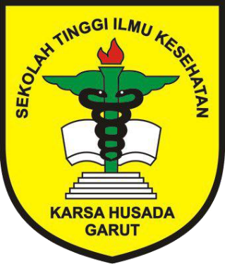

SEKOLAH TINGGI ILMU KESEHATAN KARSA
HUSADA GARUT
PROGRAM STUDI D3 KEBIDANAN 2025

PERNYATAAN
Dengan ini saya menyatakan bahwa:
- Laporan Tugas Akhir (LTA) saya ini adalah asli dan belum pernah diajukan untuk mendapatkan gelar akademik Amd.Keb, baik dari STIKes Karsa Husad maupun di perguruan tinggi lain.
- Laporan Tugas Akhir ini adalah murni gagasan, rumusan dan penelitiaan saya sendiri, tanpa bantuan pihak lain kecuali arahan Tim Pembimbing.
- Dalam Laporan Tugas Akhir ini tidak terdapat karya atau pendapat yang telah ditulis atau dipublikasikan orang lain kecuali secara tertulis dengan jelas dicantumkan sebagai acua dalam naskah pengarang dan dicantumkan dalam didaftar Pustaka
- Pernyataan ini saya buat dengan sesungguhnya dan apabila dikemudian hari terdapat penyimpangan dan ketidakbenaran dalam pernyataan ini,maka saya bersedia menerima sanki akademik berupa pencabutan gelar yang diperoleh karena karya ini, serta sanki lainya sesuai dengan norma yang berlaku di STIKes Karsa Husada Garut.

Garut, Juni 2025
Yang membuat pernyataan

(Fany Nuraulia)
KHGB222032

LEMBAR PERSETUJUAN SIDANG
LAPORAN TUGAS AKHIR
JUDUL | : ASUHAN BAYI BARU LAHIR PADA BAYI NY. F DENGAN ASFIKSIA RINGAN DI UPT PUSKESMAS SELAAWI GARUT
NAMA MAHASISWA | : FANY NURAULIA
NIM | : KGB22032

Laporan Tugas akhir ini Telah Disetujui untuk Disidangkan Dihadapan Tim Penela’ah Program Studi D3 Kebidanan STIKes Karsa Husada Garut

Garut, Juni 2025
Menyetujui,
Pembimbing
(Bdn. Dian Fitriyani, S.ST.,M.Keb)

LEMBAR PENGESAHAN
JUDUL | : ASUHAN BAYI BARU LAHIR PADA BAYI NY. F DENGAN ASFIKSIA RINGAN DI UPT PUSKESMAS SELAAWI GARUT
NAMA MAHASISWA | : FANY NURAULIA
NIM | : KGB22032
LAPORAN TUGAS AKHIR

Laporan Tugas akhir ini Telah Disidangkan Dihadapan Tim Pembimbing dan Penela’ah Program Studi D3 Kebidanan STIKes Karsa Husada Garut
Garut, Juni 2025
Mengesahkan,
Pembimbing

(Bdn. Dian Fitriyani, S.ST.,M.Keb)

Penela’ah I  (Fitri Hanriyani, SST., M.Pd) | Penela’ah II  (Hj. Esa Risi S, AM.Keb., M.K.M)
Mengesahkan,
Program Studi D3 kebidanan
Ketua,

(Lina Humaeroh, S.ST.,M.Kes)

KATA PENGANTAR
Puji dan syukur kehadirat Allah SWT yang telah memberikan Rahmat dan Karunia-Nya sehingga penulis dapat menyelesaikan Laporan Tugas Akhir ini dengan judul “ASUHAN KEBIDANAN PADA BAYI BARU LAHIR DENGAN ASFIKSIA RINGAN”. Laporan Tugas Akhir ini diajukan untuk menyelesaikan Program Studi Diploma III Kebidanan STIKes Karsa Husada Garut. Dalam penyusunan ini, penulis mendapatkan begitu banyak bimbingan, bantuan, dan saran serta dorongan dari berbagai pihak. Oleh karena itu dalam kesempatan ini penulis mengucapkan terima kasih yang sebesar–besarnya kepada:
- Dr. H. Hadiat., MA selaku Ketua Pengurus Yayasan Dharma Husada Insani Garut.
- H. Suryadi, SE., M,Si, selaku Ketua Pengurus Yayasan Dharma Husada Insani Garut
- H. Engkus Kusnadi, S.Kep., M.Kes., selaku Ketua Sekolah Tinggi Ilmu Kesehatan Karsa Husada Garut.
- Lina Humaeroh, S.ST., M.Kes, selaku Ketua Prodi D-III Kebidanan Sekolah Tinggi Ilmu Kesehatan Karsa Husada Garut.
- Dian Fitriyani, S.ST., M.Keb, selaku Pembimbing yang telah memberikan bimbingan dan saran sehingga Laporan Tugas Akhir ini dapat terselesaikan tepat pada waktunya.
- Fitri Hanriyani, SST., M.Pd, selaku penguji 1 pada saat sidang laporan Tugas Akhir sehingga penulis dapat mengetahui segala kekurangan dari Laporan Tugas Akhir
- Hj. Esa Risi S, AM.Keb,M.K.M, selaku penguji 2 pada saat sidang laporan Tugas Akhir sehingga penulis dapat mengetahui segala kekurangan dari Laporan Tugas Akhir
- Seluruh Dosen, staf pengajar, dan tata usaha STIkes Karsa Husada Garut yang telah membekali berbagai ilmu yang bermanfat.
- Terimakasih kepada Ibu Anita Ganita selaku kepala Poned UPT Puskesmas Selaawi Garut yang telah memberikan dukungan, wawasan, serta memberikan fasilitas selama praktik disana.
- Terimakasih kepada ibu Romdanah, ibu saya tersayang yang senantiasa mendukung dan menjadi salah satu motivasi saya untuk tetap berusaha hingga saat ini. Mengorbankan segalanya dan selalu tetap berjuang untuk mengusahakan dan selalu medo’akan agar cita-cita anaknya terwujud dan tidak merasa kekurangan. Tanpa beliau saya tidak akan bisa ada dititik ini, tanpa dukungan didikan beliau saya tidak akan menjadi manusia yang mandiri dan menjadi manusia beruntung yang memiliki keahlian yang tidak semua bisa.
- Terimakasih kepada Almarhum bapak Obar sobari, walaupun beliau sudah tidak ada, sudah tidak menemani perkembangan saya hingga dewasa ini tapi semua ajaran, pesan, moral dan moril yang beliau yang berikan masih melekat hingga saat ini. Dan Terimakasih kepada Bapak Andi telah menemani ibu saya hingga saat ini.
- Terimakasih kepada keluarga besar saya yang selalu memberikan do’a, motivasi dan dukungan kepada saya agar selalu tetap berusaha dan tetap terus semangat untuk menyelesai Tugas Akhir Ini.
- Terimakasih kepada Fatma Alivia dan Fitra AL orang yang paling dekat dengan saya, yang selalu memberikan motivasi senantiasa membantu, mendukung dan menemani saya dalam penyusunan Laporan Tugas Akhir ini.
- Terimakasih Kepada Cinta Laila, Sari Rahayu dan Susi Sulistiawati sahabat saya yang senantiasa menemani sejak awal perkuliahan hingga saat ini, selalu mendukung dan memberi semangat. Dan teman-teman mahasiswi seperjuangan Program Studi DIII Kebidanan STIKes Karsa Husada garut yang telah memberikan masukan dan motivasi serta rasa semangat untuk berjuang bersama dalam menyelesaikan Laporan Tugas Akhir ini.

Mudah – mudahan segala kebaikan dan bantuan yang telah diberikan kepada penulis dibalas oleh Allah SWT. Akhirnya, penulis berharap semoga Laporan Tugas Akhir ini bermanfaat bagi semua pihak. Amin ya robbal’alamin.

Garut, Juli 2025

Penulis

DAFTAR ISI
PERNYATAAN i
LEMBAR PERSETUJUAN SIDANG ii
LEMBAR PENGESAHAN iii
KATA PENGANTAR iv
DAFTAR ISI vii
DAFTAR TABEL ix
DAFTAR GAMBAR x
BAB I PENDAHULUAN 1
1.1. Latar belakang 1
1.2. Rumusan Masalah 4
1.3. Tujuan Pengkajian 4
1.3.1 Tujuan Umum 4
1.3.2 Tujuan Khusus 4
1.4. Metode Pengumpulan data 5
1.4.1 Observasi 5
1.4.2 Wawancara dan Pemeriksaan fisik 5
1.4.3 Studi Kepustakaan 5
1.4.4 Studi Dokumentasi 5
1.5. Waktu dan Tempat Pengkajian 5
1.5.1 Waktu Pengkajian 5
1.5.2 Tempat Pengkajian 5
1.6. Metode Pengumpulan data 6
1.6.1 Observasi 6
1.6.2 Wawancara dan Pemeriksaan fisik 6
1.6.3 Studi Kepustakaan 6
1.6.4 Studi Dokumentasi 6
1.7. Waktu dan Tempat Pengkajian 6
1.7.1 Waktu Pengkajian 6
1.7.2 Tempat Pengkajian 6
1.8. Manfaat penulisan 7
1.8.1 Bagi institusi Pendidikan 7
1.8.2 Bagi Lahan Praktik 7
1.8.3 Bagi Penulis 7
BAB II TINJAUAN PUSTAKA 8
2.1. Konsep dasar Bayi Baru Lahir 8
2.1.1 Pengertian Bayi Baru Lahir 8
2.1.2 Ciri-ciri bayi baru lahir sehat 8
2.1.3 Klasifikasi 10
2.1.4 Asuhan Bayi Baru Lahir 11
2.1.5 Pemeriksaan Fisik pada Bayi Baru Lahir 16
2.1.6 Tanda Bahaya Bayi Baru Lahir 24
2.1.7 Komplikasi Pada bayi Baru Lahir 25
2.1.8 Kelainan Bayi Baru Lahir 26
2.2. Penatalaksanaan Bayi Baru Lahir dengan Asfiksia 26
2.2.1 Pengertian Asfiksia Neonatorum 26
2.2.2 Klasifikasi Asfiksia 28
2.2.3 Patofisiologi 29
2.2.4 Manifestasi Klinis 32
2.2.5 Etiologi Asfiksia 33
2.2.6 Penegakan Diagnosis 36
2.2.7 Kewenangan Bidan dalam pelayanan Asfiksia 37
2.2.8 Komplikasi 38
2.2.9 Penanganan 39
2.3. Pendokumentasian Kebidanan 49
2.3.1 Pengertian 49
2.3.2 Metode Pendokumentasian SOAP 50
BAB III TINJAUAN KASUS 51
3.1 Asuhan kebidanan pada ibu hamil Ny. F G2P0A1 51
3.2 Asuhan Kebidanan pada ibu nifas Ny.F P₁A₁ 64
3.3 Asuhan kebidanan pada bayi baru lahir Ny. F P1A1 67
3.4 Asuhan kebidanan pada bayi baru lahir Ny. F usia 2 jam 70
3.5 MATRIX 73
BAB IV PEMBAHASAN 85
4.1 Data Subjektif 85
4.2 Data Objektif 87
4.3 Analisa 87
4.4 Penatalaksanaan 88
4.5 Pendokumentasian 89
BAB V PENUTUPAN 90
5.1 Kesimpulan 90
5.2 Saran 91
5.2.1 Bagi Penulis 91
5.2.2 Bagi Instansi Kesehatan 91
5.2.3 Bagi Instansi Pendidikan 91
DAFTAR PUSTAKA xi
LAMPIRAN xiii

DAFTAR TABEL
Tabel 1 1 Apgar Score 12

Tabel 3.1 Observasi Pasca Resusitasi 69

DAFTAR GAMBAR
Gambar 1. 1 Prosedur penanganan Asfiksia 39

BAB I
PENDAHULUAN

Latar belakang
Anak-anak menghadapi risiko kematian tertinggi pada bulan pertama kehidupan mereka dengan tingkat global rata-rata 17 kematian per 1.000 kelahiran hidup. Angka Kematian Bayi secara Global (AKB) Pada tahun 2023 sekitar 2,3 juta anak meninggal pada bulan pertama kehidupan mereka di seluruh dunia, yang merupakan sekitar 6.300 kematian neonatal per hari (UNICEF, 2025).
Menurut data yang diperoleh dari World Health Organization (WHO) Pada tahun 2022, 2,3 juta anak meninggal dunia dalam 28 hari pertama kehidupan mereka. Sekitar 6500 bayi baru lahir meninggal setiap hari, yang merupakan 47% dari semua kematian anak di bawah usia lima tahun. 75% kematian bayi terjadi pada minggu pertama kehidupan mereka, dan sekitar 1 juta bayi meninggal dalam 24 jam pertama. WHO melaporkan komplikasi intrapartum, termasuk asfiksia, sebagai penyebab tertinggi kedua kematian neonatus (23,9%) setelah prematuritas dan berkontribusi sebagai 11% penyebab kematian balita di seluruh dunia. Di Asia Tenggara, asfiksia merupakan penyebab kematian tertinggi ketiga (23%) setelah infeksi neonatal (36%) dan prematuritas / bayi berat lahir rendah (BBLR) (27%) (WHO, 2024).
Secara global, pada tahun 2015, asfiksia saat lahir dan trauma saat lahir menyumbang sekitar 23,8% dari kematian neonatal. Di Afrika, sekitar 24% dari kematian neonatal dikaitkan dengan asfiksia saat lahir. Di Ethiopia, angka kematian neonatal tetap menjadi masalah, yaitu 30 per 1000 kelahiran hidup, dan asfiksia saat lahir menyumbang sekitar 31,6% dari kematian neonatal 28 hari pertama kehidupan, atau periode neonatal, adalah waktu di mana kelangsungan hidup seorang anak paling rentan. Asfiksia neonatorum merupakan kasus kegawatdaruratan neonatal, bahkan sangat berisiko untuk terjadinya kematian neonatal. Faktor-faktor yang menyebabkan asfiksia antara lain faktor ibu, faktor plasenta, faktor persalinan dan faktor bayi. Kematian bayi masih sering dikaitkan dengan kelahiran prematur, infeksi neonatal, trauma saat lahir, dan komplikasi persalinan lainnya. Anak-anak yang meninggal dalam 28 hari pertama setelah kelahiran menderita penyakit dan kondisi yang terkait dengan kurangnya perawatan dan pengobatan yang memadai saat lahir atau setelah kelahiran (Guo et al., 2023)
Berdasarkan data Sensus Penduduk 2020 Angka Kematian Bayi (AKB) atau Infant Mortality Rate (IMR) adalah kematian yang terjadi pada orang-orang yang berusia antara 0 dan 11 bulan, atau kurang dari 1 tahun. Penurunan AKB di Jawa Barat mencapai 90% selama lima puluh tahun (1971–2022).
Di Jawa Barat, AKB mengalami penurunan yang signifikan dari 26 persen per 1.000 kelahiran hidup pada Sensus Penduduk 2010 menjadi 13,56 persen per 1.000 kelahiran hidup pada Long Form SP2020. Child Mortality Rate (Angka Kematian Anak 1-4 tahun) sebesar 2,35 artinya terdapat sekitar 2-3 kematian anak umur 1-4 tahun selama satu tahun diantara 1.000 kelahiran hidup. (Long Form SP2020, 2023)
Asfiksia merupakan kasus kegawatdaruratan yang mengancam kehidupan bayi. Faktor-faktor yang terjadi biasanya karena factor ibu, factor plasenta, faktor persalinan dan faktor bayi. Upaya yang telah dilakukan Kementrian Kesehatan Indonesia untuk menurunkan AKI dan AKB yaitu pelayanan Kesehatan ibu hamil atau antenatal harus memenuhi frekuesi minimal enam kali pemeriksaan kehamilan dan dua kali pemeriksaan oleh dokter, pemeriksaan labolatorium, konsumsi gizi seimbang seusai porsinya, minum tablet tambah darah,
Penurunan Angka Kematian Ibu (AKI) dan Angka Kematian Bayi (AKB) saat ini masih menjadi prioritas program kesehatan di Indonesia. Bidan sebagai pemberi asuhan kebidanan memiliki posisi strategis untuk berperan dalam upaya percepatan penurunan AKI dan AKB.
Untuk dapat menurunkan AKI dan AKB di perlukan suatu strategi yang handal dan peran serta segenap lapisan masyarakat. Salah satu fakta yang berlangsung dapat di upayakan adalah meningkatkan mutu pelayanan. Sarana kesehatan sebagai unit organisasi pelayanan kesehatan terdepan yang mempunyai misi sebagai pusat perkembangan pelayanan kesehatan, yang melaksanakan pembinaan dan pelayanan kesehatan secara menyeluruh dan terpadu untuk masyarakat yang tinggal disuatu wilayah kerja tertentu.
Berdasarkan latar belakang di atas maka dari itu penulis tertarik dan merasa penting untuk mengangkat tugas akhir ini dengan judul “ASUHAN KEBIDANAN PADA BAYI NY. F DENGAN ASFIKSIA RINGAN DI UPT PUSKESMAS SELAAWI GARUT”.

Rumusan Masalah
Berdasarkan uraian dalam latar belakang diatas, penulis dapat merumuskan “Bagaimana asuhan kebidanan pada bayi Ny. F dengan Asfiksia Ringan di UPT Puskesmas Selaaawi Garut .

Tujuan Pengkajian

Tujuan Umum
Melakukan Asuhan Kebidanan pada By.Ny. F dengan Asfiksia Ringan di UPT Puskesmas Selaawi Garut dengan pendokumentasian SOAP.

Tujuan Khusus
- Melakukan pengkajian data subjektif asuhan kebidanan pada By. Ny. F dengan Asfiksia Ringan di UPT Puskesmas Selaawi Garut.
- Melakukan pengkajian data objektif asuhan kebidanan pada By. Ny. F dengan Asfiksia Ringan di UPT Puskesmas Selaawi Garut.
- Menetukan analisa asuhan kebidanan pada By. Ny. F dengan Asfiksia Ringan di UPT Puskesmas Selaawi Garut.
- Melakukan penatalaksanaan asuhan kebidanan pada By. Ny. F dengan Asfiksia Ringan di UPT Puskesmas Selaawi Garut.
- Melakukan pendokumentasian dalam bentuk SOAP pada By. Ny. F dengan Asfiksia Ringan di UPT Puskesmas Selaawi Garut.

Metode Pengumpulan data

Observasi
Dengan pengamatan langsung pada keadaan pasien dan keadaan psikologis dengan keadaan umumnya untuk mendapakatkan data objektif.

Wawancara dan Pemeriksaan fisik
Wawancara dilakukan pada orang tua bayi untuk mendapatkan data subjektif. Pemeriksaan fisik dilakukan pada By. Ny. F untuk mendapatkan data objektif.

Studi Kepustakaan
Studi kepustakaan dilakukan untuk mendapakan materi-materi secara teoritis mengenai Asfiksia Ringan.

Studi Dokumentasi
Data sekunder yang didapatkan oleh penulis dari status pasien.

Waktu dan Tempat Pengkajian

Waktu Pengkajian
Asuhan Kebidanan ini dilakukan pada tanggal 7 – 8 February 2025.

Tempat Pengkajian
Asuhan kebidanan ini bertempat di UPT Puskesmas Selaawi Garut.

Metode Pengumpulan data

Observasi
Dengan pengamatan langsung pada keadaan pasien dan keadaan psikologis dengan keadaan umumnya untuk mendapakatkan data objektif.

Wawancara dan Pemeriksaan fisik
Wawancara dilakukan pada orang tua bayi untuk mendapatkan data subjektif. Pemeriksaan fisik dilakukan pada By. Ny. F untuk mendapatkan data objektif.

Studi Kepustakaan
Studi kepustakaan dilakukan untuk mendapakan materi-materi secara teoritis mengenai Asfiksia Ringan.

Studi Dokumentasi
Data sekunder yang didapatkan oleh penulis dari status pasien.

Waktu dan Tempat Pengkajian

Waktu Pengkajian
Asuhan Kebidanan ini dilakukan pada tanggal 7 – 8 February 2025.

Tempat Pengkajian
Asuhan kebidanan ini bertempat di UPT Puskesmas Selaawi Garut.

Manfaat penulisan

Bagi institusi Pendidikan
Hasil Laporan Tugas Akhir ini diharapkan dapat menambah referensi dan informasi bagi mahasiswa kebidanan khususnya dan umumnya bagi semua pembaca serta bisa dijadikan sebagai perbandingan bagi Laporan Tugas Akhir selanjutnya.

Bagi Lahan Praktik
Laporan Tugas Akhir ini diharapkan dapat dijadikan sebagai masukan untuk bidan dan tenaga Kesehatan lain yang berada di UPT Puskesmas Selaawi Garut sebagai pemberi pelayanan Kesehatan terutama pada bayi untuk meningkatkan kualitas pelayanan dan asuhan kebidanan.

Bagi Penulis
Dapat mengimplementasikan langsung mengenai ilmu yanga telah didapat pada ssat perkuliahan dengan cara memberikan Asuhan Kebidanan pada By. Ny. F dengan Asfiksia Ringan

BAB II
TINJAUAN PUSTAKA

Konsep dasar Bayi Baru Lahir

Pengertian Bayi Baru Lahir
Pengertian Bayi baru lahir (neonatal) adalah masa 28 hari pertama kehidupan manusia. Pada masa ini terjadi proses penyesuaian sistem tubuh bayi dari kehidupan dalam rahim ke kehidupan di luar rahim. Masa ini adalah masa yang perlu mendapatkan perhatian dan perawatan yang ekstra, karena terjadi peningkatan morbiditas dan mortalitas neonatus (Wahyuni et al., 2023).
Bayi baru lahir disebut juga dengan neonatus merupakan individu yang sedang bertumbuh dan baru saja mengalami trauma kelahiran serta harus dapat melakukan penyesuaian diri dari kehidupan intrauterin ke kehidupan ekstrauterin. Bayi baru lahir normal adalah bayi yang lahir pada usia kehamilan 37-42 minggu dan berat badannya 2.500-4.000 gram.

Ciri-ciri bayi baru lahir sehat
- Lahir aterm antara 37-42 minggu.
- Berat badan 2.500-4.000 gram.
- Panjang badan 48-52 cm.
- Lingkar dada 30-38 cm.
- Lingkar kepala 33-35 cm.
- Lingkar lengan 11-12 cm.
- Frekuensi denyut Jantung 120-160 x/menit.
- Pernapasan ± 40-60 x/menit.
- Kulit kemerah-merahan dan licin karena jaringan subkutan yang cukup.
- Rambut lanugo tidak terlihat dan rambut kepala biasanya telah sempurna.
- Kuku agak panjang dan lemas.
- Nilai APGAR > 7. Gerak aktif.
- Bayi lahir langsung menangis kuat.
- Refleks rooting (mencari puting susu dengan rangsangan taktil pada pipi dan daerah mulut) sudah terbentuk dengan baik.
- Refleks sucking (isap dan menelan) sudah terbentuk dengan baik.
- Refleks morro (gerakan memeluk bila dikagetkan) sudah terbentuk dengan baik.
- Refleks grasping (menggenggam) sudah baik.
- Genitalia.
Pada laki-laki kematangan ditandai dengan testis yang berada pada skrotum dan penis yang berlubang.Pada perempuan kematangan ditandai dengan vagina dan uretra yang berlubang, serta adanya labia minora dan mayora.
- Eliminasi baik yang ditandai dengan keluarnya mekonium dalam 24 jam pertama dan berwarna hitam kecokelatan.
Tahapan Bayi Baru Lahir :
- Tahap I terjadi segera setelah lahir, selama menit-menit pertama kelahiran. Pada tahap ini digunakan sistem scoring apgar untuk fisik dan scoring gray untuk interaksi bayi dan ibu.
- Tahap II disebut tahap transisional reaktivitas. Pada tahap II dilakukan pengkajian selama 24 jam pertama terhadap adanya perubahan perilaku.
- Tahap III disebut tahap periodik, pengkajian dilakukan setelah 24 jam pertama yang meliputi pemeriksaan seluruh tubuh

Klasifikasi
Klasifikasi neonatus sebagai berikut.
- Neonatus menurut masa gestasinya, yaitu:
- kurang bulan (preterm infan): <259 hari (37 minggu);
- cukup bulan (term infant): 259-294 hari (37-42 minggu); dan
- lebih bulan(postterm infant):>294 hari (42 minggu).
- Neonatus menurut berat lahir, yaitu:
- berat lahir rendah: < 2500 gram;
- berat lahir cukup: 2500-4000 gram; dan
- berat lahir lebih: >4000 gram.
- Neonatus menurut berat lahir terhadap masa gestasi (masa gestasi dan ukuran berat lahir yang sesuai untuk masa kehamilan, yaitu:
- neonatus cukup/kurang/ lebih bulan; dan
- sesuai kecil/ besar ukuran masa kehamilan

Asuhan Bayi Baru Lahir
Asuhan bayi baru lahir adalah menjaga bayi agar tetap hangat, membersihkan saluran nafas, mengeringkan tubuh bayi (kecuali telapak tangan), memantau tanda bahaya, memotong dan mengikat tali pusat, melakunan IMD, memberikan suntikan vitamin K1, memberi salep mata antibiotic pada kedua mata, memberikan imunisasi Hepatitis B, Serta pemerikasaan fisik.
Pengkajian pada bayi baru lahir dapat dilakukan segera setelah bayi lahir, yaitu untuk mengkaji penyewsuaian bayi dari kehidupan intrauterine ke ekstrauterine. Selanjutnya dilakukan pemeriksaan fisik secar lengkap untuk mengetahui normalitas dan mendeteksi adanya penyimpangan. Penilaian awal
Nilai kondisi bayi:
- Apakah bayi menangis kuat/bernfas tanpa kesulitan?
- Apakah bayi bergerak dengan aktif/lemas?
- Apakah warna kulit bayi warna kemerahan, pucat/kebiruan?

Tabel 1.1 Apgar Score
Keterangan | 0 | 1 | 2
Warna Kulit  (Appearance) | Biru atau pucat | Tubuh merah, ekstemitas biru | Seluruh tubuh  merah
Detak Jantung  (Pulse) | Tidak ada | < 100x/Menit | > 100x/menit
Refleks  (Grimace) | Tidak ada respon | Meringis | Reaksi melawan
Tonus Otot  (Activity) | Lumpuh/ Flaksid | Ekstremitas sedikit fleksi | Gerakan aktif
Usaha Napas  (respirasi) | Tidak bereaksi | Menangis lemah atau Lambat, hipoventilasi | Menangis kuat

Apgar Score Merupakan alat untuk mengkaji kondisi bayi sesaat setelah lahir, meliputi Jima variabel (pernapasan, frek. jantung, warna, tonus otot & iritabilitas reflek) dan ditemukan oleh Dr. Virginia Apgar (1950).
Dilakukan pada 1 menit kelahiran (memberi kesempatan pada bayi untuk memulai perubahan). Pada menit ke-5 dan menit ke-10, penilaian dapat dilakukan lebih sering jika ada nilai yang rendah dan perlu tindakan resusitasi. Penilaian menit ke-10 memberikan indikasi morbiditas pada masa mendatang, nilai rendah berhubungan dengan kondisi neurologis.
Asuhan bayi baru lahir meliputi :
- 0-6 Jam
- Menjaga bayi tetap hangat
- Inisiasi Menyus Dini (IMD)
- Pemotongan dan Perawatan Tali Pusat
- Pemberian Suntikan Vit K1
- Pemberian salep mata antibiotik
- Pemberian imunisasi Hepatitis B0
- Pemeriksaan fisik bayi baru lahir
- Pemantauan tanda bahaya
- Penanganan asfiksia bayi baru lahir
- Merujuk kasus yang tidak dapat ditangani dalam kondisi stabil, tepat waktu ke fasilitas pelayanan kesehatan yang lebih mampu
- 6 jam- 28 hari
- Perawatan tali pusat
- Pemeriksaan bayi baru lahir
- Perawatan metode kangguru (BBLR)
- Pemeriksaan status vit K1 profilaksi dan imunisasi
- Penanganan bayi baru lahir sakit dan kelainan bawaan
- Merujuk kasus yang tidak dapat ditangani dalam kondisi stabil, tepat waktu ke fasilitas yang lebih mampu.

- Pelayanan Esensial Bayi Baru Lahir
- Pencegahan infeksi Bayi baru lahir sangat rentan terhadap mikroorganisme dan terkontaminasi selama proses persalinan berlangsung maupun beberapa saat setelah lahir. Sehubungan dengan hal ini, maka asuhan bayi baru lahir membutuhkan peralatan esensial termasuk pakaian dalam keadaan bersih dan bebas infeksi.
- Penilaian segera setelah lahir Penilaian pada bayi baru lahir, dilakukan meliputi apakah bayi lahir cukup bulan, apakah air ketuban jernih dan tidak bercampur mekonium, apakah bayi menangis atau bernapas dan apakah tonus otot bayi baik (bayi bergerak aktif).
- Pencegahan kehilangan panas Segera setelah bayi lahir upayakan untuk mencegah hilangnya panas dari tubuh bayi, hal ini dapat dilakukan dengan cara mengeringkan tubuh bayi, selimuti bayi terutama pada bagian kepala dengan kain yang kering, menunda untuk memandikan bayi seblum suhu tubuh stabil, yaitu 6 jam setelah bayi lahir, dan menjaga lingkungan agar tetap hangat atau bayi ditempatkan bersama dengan ibu di ruangan dengan suhu >25” C.
- Asuhan pada tali pusat Setelah tali pusat dipotong dan diikat, biarkan tali pusat tetap dalam keadaan terbuka tanpa mengoleskan cairan atau bahan apapun ke puntung tali pusat. Apabia tali pusat berdarah, bernanah, kemerahan yang meluas dan berbau maka segera ke pelayanan kesehatan untuk segera ditangani.
- Inisiasi menyusu dini Bayi harus mendapatkan kontak kulit dengan ibunya segera setelah lahir selama kurang lebih 1 jam (IMD). Bayi dibiarkan tetap berada diatas perut ibu, untuk meningkatkan bonding attachment.
- Manajemen laktasi Memberikan ASI sedini mungkian akan membina ikatan emosional dan kehangatan ibu dan bayi. Manajemen laktasi meliputi masa antenatal, segera setelah bayi lahir, masa neonatal dan masa menyusui selanjutnya.
- Pencegahan infeksi mata Penggunaan antibiotik profilaksis seperti Gentamicin 0,3% atau oksitetrasiklin 1% dianjurkan untuk mencegah penyakit mata karena klamidia (penyakit menular seksual).
- Penyuntikan vitamin K1 Vitamin K1 diberikan secara injeksi IM dengan dosis 1 mg, waktu pemberian setelah kontak kulit atau proses inisiasi menyusu dini (IMD) selama 1 jam. Penyuntikkan vitamin K1 bertujuan untuk mencegah penyakit akibat defisiensi vitamin K yang dialami sebagian bayi baru lahir
- Pemberian imunisasi Imunisasi hepatitis B bermanfaat untuk mencegah infeksi penyakit hepatitis tterhadap bayi, terutama jalur penularan melalui ibu kepada bayi. Imunisasi ini diberikan 1 jam setalah pemberian vitamin K1, pada saat bayi berumur 2 jam.
- Pemeriksaan bayi baru lahir Pemeriksaan bayi baru lahir dapat dilakukan 1 jam setelah kontak ke kulit. Pemeriksaan ini meliputi pemeriksaan antropometri, pemeriksaan fisik, pemeriksaan refleks, dan pemeriksaan penunjang (laboratorium) wajib sebagai bagian dari skrining atau deteksi dini untuk penyakit tertentu, misalkan Skrining Kongenital Hipothyroid. Memeriksa secara Head to toe (dari kepala hingga kaki).

Pemeriksaan Fisik pada Bayi Baru Lahir
Pemeriksaan fisik pada bayi baru lahir dilakukan dengan cara melakukan pengukuran antropometri, pemeriksaan neurologis dan pemeriksaan system organ dari ujung kepala hingga ujung kaki yang bertujuan untuk menentukan status kesehatan bayi sehingga kita dapat mengidentifikasi jika terdapat permasalahan pada kondisi bayi dan dapat menentukan tindakan yang harus dilakukan secara cepat, adapun tata cara melakukan pemeriksaan fisik yaitu:
- melakukan informed consent pada ibu atau keluarga bayi
- memakai APD
- mencuci tangan dengan baik dan benar
- melakukan pengamatan dan menilai keadaan bayi meliputi:
- pernafasan
- warna kulit
- tangisan bayi
- tonus otot dan tingkat aktivitas
- ukuran keseluruhan

- Memeriksan Tanda-Tanda Vital Bayi
- menghitung pernafasan bayi selama 1 menit penuh
- menghitung laju jantung bayi menggunakan stetoskop selama menit penuh memeriksa suhu bayi menggunakan thermometer
- Menimbang Berat Badan
- Skala timbangan bayi tepat pada angka 0
- Letakkan bayi pada timbangan dan lihat skala berapa, dan catat hasilnya
- Rapikan dan bersihkan alat yang telah digunakan
- Mengukur Panjang Badan Bayi
- Persiapkan meja data
- Letakkan bayi dalam posisi ekstensi
- Letakkan bayi pada garis tengah alat ukur (bila alat ukur tidak ada pakai meteran dan letakkan meteran tepat ditengah)
- Luruskan lutut bayi secara lembut
- Dorong sehingga kaki ekstensi penuh dan mendatar pada meja datar yang berukuran
- Lihat berapa panjang atau tinggi bayi dengan melihat angka pada tumit kaki bayi
- catat hasilnya
- Periksa Kepala Bayi
- Periksa ubun-ubun, moulase, adanya benjolan dan daerah yang mencekung.
- Raba sepanjang garis sutura dan fontanel, apakah ukuran dan tampilannya normal. Sutura yang berjarak lebar mengindikasikan bayi preterm, moulding yang buruk atau hidrosefalus. Fontanel yang besar terjadi akibat prematuritas atau hidrosefalus sedangkan terlalu kecil terjadi pada mikrosefali. Jika fontanel menonjol diakibatkan peningkatan tekanan intracranial, sedangkan yang cekung akibat dehidrasi. Terkadang teraba fontanel ketiga antara fontanel anterior dan posterior, hal ini terjadi karena adanya trisomy
- Perhatikan adanya kelainan congenital seperti mis: anensefali, mikrosefali, kraniotabes dan sebagainya.
- Periksa adanya trauma kelahiran misalnya: caput suksedanum, cepal hematoma, perdarahan subaponeurotik/ fraktur tulang tengkorak.
- Ukur lingkar kepala bayi dengan melingkarkan pita pengukur mulai dari pertengahan frontalis hingga ketulang atas telinga, oksipitalis atau belakang kepala hingga kembali kefrontalis lihat dan catat hasil pemeriksaan
- Periksa Keadaan Telinga Bayi
- Tataplah mata bayi, bayangkan sebuah garis lurus melintas dikedua mata si bayi secara vertikal untuk mengetahui bayi mengalami Syndrom Down. Daun telinga yang letaknya rendah (low set ears) terdapat pada bayi yang mengalami sindrom tertentu (pierre-robin)
- Perhatikan adanya kulit tambahan atau aurikel. Hal ini dapat berhubungan dengan abnormalitas ginjal.
- Periksa Keadaan Mata Bayi
- Periksa jumlah, posisi atau letak mata
- Periksa kedua mata bayi apakah normal dan bergerak ke arah yang sama
- Tanda-tanda infeksi misalnya: pus
- Periksa adanya strabismus atau koordinasi mata yang belum sempurna
- Periksa adanya glaucoma congenital, mulanya akan tampak sebagai pembesaran kemudian sebagai kekeruhan pada kornea
- Katarak congenital akan mudah terlihat yaitu pupil berwarna putih. Pupil harus tampak bulat. Terkadang ditemukan bentuk seperti lubang kunci (kolobama) yang dapat mengindikasikan adanya defek retina
- Periksa adanya trauma seperti pada palpebra, perdarahan konjunctiva atau retina
- Periksa adanya secret pada mata, konjuntivis oleh kuman gonokokus dapat menjadi panoftalmia dan menyebabkan kebutaan
- Apabila ditemukan epichantus melebar kemungkinan bayi mengalami sindrom down
- Sentuh bulu mata untuk mengetahui Refleks Labirin
- Periksa Keadaan Hidung Dan Mulut Bayi
- Kaji bentuk dan lebar hidung, pada bayi cukup bulan lebarnya harus lebih 2,5 cm.
- Bayi harus bernapas dengan hidung, jika melalui mulut harus diperhatikan kemungkinan ada obstruksi jalan napas karena atresia koana bilateral, fraktur tulang hidung atau ensefalokel yang menonjol ke nasofaring
- Periksa adanya secret yang mukopuluren yang terkadang berdarah, hal ini kemungkinan adanya sifilis congenital
- Periksa adanya pernapasan cuping hidung, jika cuping hidung mengembang menunjukkan adanya gangguan pernapasan
- Periksa bibir bayi apakah ada sumbing/kelainan
- Refleks menghisap bayi (Sucking Refleks)
- Rooting refleks dinilai dengan menekan pipi sibayi maka bayi akan mengarahkan kepalanya kearah jari anda atau pada saat sibayi menyusui dan dapat menilai refleks menelan bayi (Swalowing Refleks)
- Periksa Keadaan Leher Bayi
- Leher bayi biasanya pendek dan harus diperiksa kesimetrisannya. Pergerakannya harus baik. Jika terdapat keterbatasan pergerakankemungkinan ada kelainan tulang leher
- Periksa adanya trauma leher yang dapat menyebabkan kerusakan pada fleksus brakhialis
- Lakukan perabaan untuk mengidentifikasi adanya pembengkakan. Periksa adanya pembesaran kelenjar tyroid dan vena jugularis
- Adanya lipatan kulit yang berlebihan di bagian belakang menunjukkan adanya kemungkinan trisomi 21 (Down syndrome).
- Periksa Keadaan Dada Bayi leher
- Periksa kesimetrisan gerakan dada saat bernafas. Apabila tidak simetris kemungkinan bayi mengalami pneumotoraks, paresis diafragma atau hernia diafragmatika. Pernapasan yang normal dinding dada dan abdomen bergerak secara bersamaan. Tarikan sternum atau interkostal pada saat bernapas perlu diperhatikan
- Pada bayi cukup bulan, putting susu sudah terbentuk dengan baik dan tampak simetris
- Payudara dapat tampak membesar tetapi ini normal
- Dengarkan bunyi jantung dan pernafasan menggunakan stetoskop Ukur dada dengan pita cm. ukuran normal.
- Periksa Keadaan Bahu, Lengan dan Tangan Bayi
- Kedua lengan harus sama panjang, periksa dengan cara meluruskan kedua lengan ke bawah
- Kedua lengan harus bebas bergerak, jika gerakan kurang kemungkinan adanya kerusakan neurologis atau fraktur
- Periksa jumlah jari. Perhatikan adanya polidaktili atau sidaktili
- Telapak tangan harus dapat terbuka, garis tangan yang hanya satu buah berkaitan dengan abnormalitas kromosom, seperti down syndrom
- Periksa adanya paronisia pada kuku yang dapat terinfeksi atau tercabut sehingga menimbulkan luka dan perdarahan
- Periksa keadaan sistem saraf bayi adanya refleks morro lakukan rangsangan dengan suara keras, yaitu pemeriksa bertepuk tangan p) Periksa Keadaan Abdomen Bayi
- Abdomen harus tampak bulat dan bergerak secara bersamaan dengan gerakan dada saat bernapas. Kaji adanya pembengkakan (palpasi)
- Jika perut sampai cekung kemungkinan terdapat hernia diafragmatika
- Abdomen yang membuncit kemungkinan karena hepatosplenomegali atau tumor lainnya
- Jika perut kembung kemungkinan adanya enterokolitis vesikalis, omfalokel atau ductus omfaloentriskus persisten (kaji dengan palpasi) Periksa keadaan tali pusat, kaji adanya tanda-tanda infeksi (kulit sekitar memerah, tali pusat berbau).
- Periksa Keadaan Genetalia dan Anus Bayi
- Pada bayi laki-laki panjang penis 3-4 cm dan lebar 1-1,3 cm. Periksa posisi lubang uretra. Prepusium tidak boleh ditarik karena akan menyebabkan fimosis.
- Periksa adanya hipospadia dan epispadias
- Skortum harus dipalpasi untuk memastikan jumlah testis ada dua
- Pada bayi perempuan cukup bulan labia mayora menutupi labia minora
- Lubang uretra terpisah dengan lubang vagina Terkadang tampak adanya sekrat yang berdarah dar vagina. Hal ini disebabkan oleh pengaruh hormone ibu (with drawl bedding).
- Periksa keadaan Tungkai dan Kaki Bayi
- Periksa kesimetrisan tungkai dan kaki. Periksa panjang kedua kaki dengan meluruskan keduanya dan bandingkan
- Kedua tungkai harus dapat bergerak bebas. Kurangnya gerakan berkaitan dengan adanya trauma, misalnya fraktur, kerusakan neurologis
- Periksa adanya polidaktili atau sidaktili pada jari kaki gerakan dan jumlah jari untuk menilai Refleks Babynsky dan Walking
- Periksa Keadaan Anus Bayi
Periksa adanya kelainan atresia ani (pemerikasaaan dapat dengan memasukkan thermometer rektal kedalam anus), kaji posisinya Mekonium secara umum keluar pada 24 jam pertama. Jika sampai 48 jam belum keluar kemungkian adanya mekonium plug syndrome, megakolon atau obstruksi saluran pencernaan
- Periksa Keadaan Punggung Bayi
Balikkan badan bayi dan lihat punggungnya, jalankan jari jemari anda untuk menelusuri punggung bayi untuk merasakan benjolan pada tulang punggungnya.

- Keadaan Kulit Bayi
- Verniks (Tidak perlu dibersihkan untuk periksa menjaga kehangatan tubuh bayi)
- Warna kulit
- Pembengkakan atau bercak-bercak Amati tanda lahir bayi, Mongolord (hitam hijau) dan Salmon (Merah)
- Mencatat seluruh hasil pemeriksaan dan laporkan setiap kali ada kelainan yang anda temukan pada saat pemeriksaan
- Membereskan alat dan mencuci tangan

Tanda Bahaya Bayi Baru Lahir
- Tidak mau minum atau memuntahkan semua
- Kejang
- Bergerak hanya jika dirangsang
- Napas cepat (≥ 60 kali /menit)
- Napas lambat (< 30 kali /menit)
- Tarikan dinding dada kedalam yang sangat kuat
- Merintih
- Teraba demam (suhu aksila > 37.5 °C)
- Nanah yang banyak di mata
- Teraba dingin (suhu aksila < 36 °C)
- Pusar kemerahan meluas ke dinding perut
- Diare
- Tampak kuning pada telapak tangan dan kaki

Komplikasi Pada bayi Baru Lahir
Komplikasi Pada Bayi Baru Lahir Komplikasi pada bayi baru lahir dan neonates,antara lain:
- Prematuritas dan BBLR
- Asfiksia
- Infeksi bakteri
- Kejang
- Ikterus
- Diare
- Hipotermi
- Tetanus neonatorum
- Trauma lahir
- Sindroma gangguan pernafasan
- Kelainan congenital

Kelainan Bayi Baru Lahir
Contoh kelainan-kelainan pada bayi baru lahir yang sering terjadi adalah sebagai berikut:
- Laboiskizis dan labiopalatoskiziz
- Atresia esophagus
- Atresia rektil dan anus
- Hirschprung
- Obstruksi billiaris
- Omfalokel
- Hernia diafragmatika
- Meningokel, ensefalokel
- Hidrosefalus
- Fimosis dan Hipospadia
- (Rosdianah et al., 2019)

Penatalaksanaan Bayi Baru Lahir dengan Asfiksia

Pengertian Asfiksia Neonatorum
Asfiksia Neonatorum merupakan keaadan dimana bayi tidak langsung menangis ketika setelah lahir dengan spontan. Keaadan dimana bayi memerlukan pertolongan untuk melakukan pernapasan secara spontan.
Menurut (Wahyuni et al., 2023) Asfiksia neonatorum adalah kegagalan bernapas yang terjadi secara spontan dan teratur pada saat lahir atau beberapa saat setelah lahir. Hal ini disebabkan oleh hipoksia janin dalam uterus dan hipoksia ini berhubungan dengan faktor-faktor yang timbul dalam kehamilan, persalinan, atau segera setelah bayi lahir.
Keadaan ini biasanya disertai dengan keadaan hipoksia dan hiperkapnue serta sering berakhir dengan asidosis.(Triana et al., 2015) . Akibat-akibat asfiksia akan bertambah buruk apabila penanganan bayi tidak dilakukan secara sempurna. Tindakan yang akan dikerjakan pada. bayi bertujuan mempertahankan kelangsungan hidupnya dan membatasi gejala-gejala lanjut yang mungkin timbul.
Asfiksia neonatorum dapat ditandai dengan gejala berupa rendahnya kadar oksigen dalam darah (hipoksemia), tingginya kadar karbon dioksida dalam darah (hiperkarbia), dan menumpuknya asam dalam darah (asidosis).(Lestari, n.d.) Denyut jantung janin, frekuensi normal ialah antara 120 dan 160 denyutan semenit. Apabila frekuensi denyutan menurun sampai di bawah 100 permenit di luar his dan lebih-lebih jika tidak teratur, hal itu merupakan tanda bahaya. Mekonium dalam air ketuban, adanya mekonium pada persentasi kepala mungkin menunjukkan gangguan oksigenasi dan gawat janin, karena terjadi rangsangan nervus X, sehingga peristaltic usus meningkat dan sfingter ani terbuka. Adanya mekonium dalam air ketuban pada presentasi kepala dapat merupakan indikasi untuk mengakhiri persalinan bila hal itu dapat dilakukan dengan mudah.
Berdasarkan penjelasan diatas maka dapat disimpulkan bahwa asfiksia adalah bayi baru lahir yang tidak dapat bernapas secara spontan sehingga dibutuhkan penanganan segera setelah bayi lahir agar tidak menimbulkan akibat buruk dalam kelangsungan hidupnya.

Klasifikasi Asfiksia
Interpertasi hasil menggunakan Skor APGAR Menurut (Nada Jon Putri et al., 2019) klasifikasi asfiksia terdiri dari 4 klasifikasi:
- Bayi dengan asfiksia berat dengan APGAR score 0-3, memerlukan resusitasi segera secara aktif dan pemberian O2 terkendali, karena selalu disertai asidosis.
- Bayi dengan asfiksia sedang dengan APGAR score 4-6, pemriksaan fisik akan terlihat frekuensi jantung lebihdari 100x/m, tonus otot kurang baik atau baik, sianosis.
- Bayi dengan asfiksia ringan dengan APGAR score 7-9 Bayi dianggap sehat, dan tidak memerlukan tindakan istimewa, tidak memerlukan pemberian oksigen dan tindakan resusitasi.
- Bayi normal dengan APGAR score 10. Bayi normal tidak memerlukan resusitasi dan pemberian oksigen secara terkendali. maka perlu diberikan natrikus dikalbonas 7,5% dengan dosis 2,4 ml/kg berat badan, dan cairan glukosa 40% 1-2 ml/kg berat badan, diberikan lewat vena umbilikus. Pada pemeriksaan fisik ditemukan frekuensi jantung kurang dari 100 kali/menit, tonus otot buruk, sianosis berat, dan kadang- kadang pucat, refleks iritabilitas tidak ada.

Patofisiologi
Patofisiologi asfiksia neonatorum, dapat dijelaskan dalam dua tahap yaitu dengan mengetahui cara bayi memperoleh oksigen sebelum dan setelah lahir, dan dengan mengetahui reaksi bayi terhadap kesulitan selama masa transisi normal, yang dijelaskan menurut (Rosdianah et al., 2019) sebagai berikut:
- Cara bayi memperoleh oksigen sebelum dan setelah lahir:
- Sebelum kelahiran, paru-paru janin tidak berperan sebagai tempat sumber oksigen
- Pembuluh arteriol yang terdapat dalam paru janin berada dalam keadaan konstriksi sehingga tingkat tekanan oksigen (O2) parsial rendah.
- Sebagian besar darah dari jantung kanan tidak bisa mengalir ke paru-paru karena pembuluh darah janin yang menyempit, sehingga darah dialirkan melalui pembuluh yang bertekanan lebih rendah yaitu duktus arteriosus sebelum akhirnya masuk ke aorta.
- Setelah lahir, bayi akan segera bergantung pada paru-paru sebagai sumber utama oksigen.
- Cairan yang ada di alveoli akan diserap kedalam jaringan paru, dan alveoli akan berisi udara.
- Ketika alveoli diisi dengan udara, hal ini akan memungkinkan oksigen mengalir ke dalam pembuluh darah di sekitar alveoli.
- Arteri dan vena umbikalis akan menutup sehingga menurunkan tahanan pada sirkulasi plasenta dan meningkatkan tekanan darah sistemik. Akibat tekanan udara dan peningkatan kadar oksigen di alveoli, pembuluh darah paru akan mengalami relaksasi sehingga tahanan terhadap aliran darah berkurang.
- Keadaan relaksasi tersebut dan peningkatan tekanan darah sistemik, menyebabkan tekanan pada arteri pulmonalis lebih rendah dibandingkan tekanan sistemik sehingga aliran darah paru meningkat sedangkan aliran pada duktus arteriosus menurun.
1) Oksigen yang diabsorbsi dialveoli oleh pembuluh darah divena pulmonalis dan darah yang banyak mengandung oksigen dipompakan keseluruh tubuh bayi baru lahir.
2) Pada kebanyakan keadaan, udara menyediakan oksigen (21%) untuk menginisiasi relaksasi pembuluh darah paru.
3) Pada saat kadar oksigen meningkat dan pembuluh paru mengalami relaksasi, duktus arteriosus mulai menyempit.
4) Darah yang sebelumnya melalui duktus arteriosus sekarang melalui paru-paru, akan mengambil banyak oksigen untuk dialirkan keseluruh jaringan tubuh.
- Pada akhir masa transisi normal, bayi menghirup udara dan menggunakan paru-parunya untuk mendapatkan oksigen.
- Tangisan pertama dan tarikan nafas yang dalam akan mendorong cairan dari jalan nafasnya.
- Oksigen dan pengembangan paru merupakan rangsang utama relaksasi pembuluh darah paru.
- Pada saat oksigen masuk adekuat dalam pembuluh darah, warna kulit bayi akan berubah dari abu-abu/biru menjadi kemerahan.
- Reaksi bayi terhadap kesulitan selama masa transisi normal:
- Bayi baru lahir akan melakukan usaha untuk menghirup udara kedalam paru-parunya.
- Hal ini mengakibatkan cairan paru keluar dari alveoli ke jaringan insterstitial di paru sehingga oksigen dapat dihantarkan ke arteriol pulmonal dan menyebabkan arteriol berelaksasi.
- Jika keadaan ini terganggu maka arteriol pulmonal akan tetap kontriksi, alveoli tetap terisi cairan dan pembuluh darah arteri sistemik tidak mendapat oksigen.
- Pada saat pasokan oksigen berkurang, akan terjadi kontriksi arteriol pada organ seperti usus, ginjal, otot dan kulit, namun demikian aliran darah ke jantung dan otak tetap stabil atau meningkat untuk mempertahankan pasokan oksigen.
- Penyesuaian distribusi aliran darah akan menolong kelangsungan fungsi organ-organ vital.
- Walaupun demikian jika kekurangan oksigen berlangsung terus maka terjadi kegagalan peningkatan curah jantung, penurunan tekanan darah, yang mengakibatkan aliran darah ke seluruh organ berkurang.
- Sebagai akibat dari kekurangan perfusi oksigen dan oksigenasi jaringan, akan menimbulkan kerusakan jaringan otak yang irreversible, kerusakan organ tubuh lain, atau kematian.

Manifestasi Klinis
Gejala klinis dari bayi asfiksia dapat dilihat dari pemeriksaan fisik yaitu: (Lestari, n.d.)
- DJJ lebih dari 100x/menit atau kurang dari 100x/menit tidak teratur.
- Mekonium dalam air ketuban pada janin letak kepala tonus otot buruk karena kekurangan oksigen pada otak, otot, dan organ lain.
- Depresi pernafasan karena otak kekurangan oksigen.
- Bradikardi (penurunan frekuensi jantung) karena kekurangan oksigen pada otot-otot jantung atau sel-sel otak.
- Tekanan darah rendah karena kekurangan oksigen pada otot jantung, kehilangan darah atau kekurangan aliran darah yang kembali ke plasenta sebelum dan selama proses persalinan.
- Takipnu (pernafasan cepat) karena kegagalan absorbsi cairan paru- paru atau nafas tidak teratur/megap-megap.
- Sianosis (warna kebiruan) karena kekurangan oksigen didalam darah.
- Penurunan terhadap spinkters.

Etiologi Asfiksia
Etiologi dan faktor Resiko Asfiksia Neonatorum dapat terjadi selama kehamilan, pada proses pesalina dan melahirkan atau periode segera setelah lahir. Janin sangat bergantung pada pertukaran plsenta untuk oksigen, asupan nutrisi dan pembuangan produk sisa sehingga gangguan pada aliran darah umbilical maupun plasenta hamper selalu akan menyebabkan asfiksia

- Faktor Ibu
Faktor ibu terdiri dari umur ibu, tingkat pendidikan ibu, pendarahan antepartum, status gravida, dan penyakit ibu saat hamil seperti hipertensi dalam kehamilan. (preeklamsia, eklamsia), diabetes melitus, diabetes gestasional dan penyakit jantung.
- Faktor plasenta
Pertukaran gas antara ibu dan janin dipengaruhi oleh luas dan kondisi plasenta. Asfiksia janin dapat terjadi bila terdapat gangguan mendadak pada plasenta, misalnya: plasenta tipis, plasenta kecil, plasenta tak menempel, perdarahan plasenta, prolaps talipusat, lilitan tali pusat
- Faktor fetus
Janin stres akan mengalami kekurangan oksigen. Hal ini menyebabkan meningkatnya gerakan usus dan melemahnya sfingter ani (otot anus) sehingga janin mengeluarkan mekonium yang kemudian bercampur dengan cairan ketuban (amnion). Atau bisa karena usia kemahilannya melewari usia 9 bulan, kecil masa kehamilan atau tertekannya tali pusat.
- Faktor neonatus
Depresi pusat pernapasan pada bayi baru lahir dapat terjadi oleh karena pemakaian obat anastesia/analgetik yang berlebihan pada ibu secara langsung dapat menimbulkan depresi pusat pernapasan janin, maupun karena trauma yang terjadi pada persalinan, misalnya perdarahan intra kranial. Kelainan kongenital pada bayi, misalnya hernia diafragmatika, atresia atau stenosis saluran pernafasan, hypoplasia paru dan lain-lain.

- Faktor persalinan
Dari jenis persalinan, penolong persalinan, tempat persalinan, partus lama/macet, dan ketuban pecah dini (KPD), Seksio sesarea.
Faktor risiko Asfiksia Neonatorum menurut jurnal (Lestari, n.d.)
- Faktor Risiko Ibu
- Antepartum
- Sosial ekonomi rendah
- Usia ibu < 16 atau > 35 tahun
- Paritas primipara
- Kehamilan ganda
- Riwayat kematian bayi sebelumnya
- Hipertensi dalam kehamilan Anemia
- Diabetes melitus
- Perdarahan antepartum
- Infeksi saat kehamilan
- Intrapartum
- Penggunaan anastesi atau
- opiate
- Partus lama
- Mekonium dalam ketuban
- Ketuban percah dini
- Induksi oksitosin
- Kompresi tali puasat
- Prolaps tali pusat
- Trauma lahir
- Faktor Risiko Janin
- Intrauterin (Antenatal)
- Malpresentasi
- Usia gestasional < 37 minggu (Prematuritas)
- Berat badan lahir rendah (< 2500 gr)
- Pertumbuhan janin terhambat
- Anomali kongenital Penumonia intrauterin
- Aspirasi mekonium berat
- Korioamniosis
- Pascanatal
Sumbatan jalan napas atas

Penegakan Diagnosis
Neonatus dengan keadaan asfiksia dapat ditandai dengan keadaan hiperkarbia, hipoksemia, dan asidosis dapat dilihat pada tampilan bayi saat lahir. Dasar diagnosis dapat dilihat dari bayi tidak bernapas spontan, bayi tidak menangis, dan ada gangguan atau kesulitan waktu lahir. (Ernawati et al., 2023)

Diagnosis anoksia/hipoksia janin dapat dibuat dalam persalinan dengan ditemukannya tanda-tanda gawat janin. Tiga hal yangperlu mendapat perhatian yaitu:
- Denyut jantung janin: frekuensi normal ialah antara 120 dan 160 denyutan permenit. Apabila frekuensi denyutan turun sampai dibawah 100 permenit diluar his dan lebih-lebih jika tidak teratur, hal itu merupakan tanda bahaya.
- Mekonium dalam air ketuban: adanya mekonium pada presentasi kepala mungkin menunjukkan gangguan oksigenasi dan gawat janin, karena terjadi rangsangan nervus X, sehingga pristaltik usus meningkat dan sfingter ani terbuka. Adanya mekonium dalam air ketuban pada presentasi kepala dapat merupakan indikasi untuk mengakhiri persalinan bila hal itu dapat dilakukan dengan mudah.
- Pemeriksaan Ph darah janin: adanya asidosis menyebabkan turunnya PH. Apabila PH itu turun sampai bawah 7,2 hal ini dianggap sebagai tanda bahaya.
Gejala klinis dari bayi asfiksia dapat dilihat pada pemeriksaan fisik jika bayi memiliki detak jantung < 100x/menit atau bahkan tidak ada, tidak bernapas atau napas terengah-engah, meringis, memiliki tubuh merah, ekstremitas biru, atau tidak terdapat reaksi terhadap rangsangan apapun.

Kewenangan Bidan dalam pelayanan Asfiksia
Berdasarka Peraturan Menteri Kesehatan Republik Indonesia No 28 Tahun 2017 tentang Izin dan Penyelenggaraan Praktik Bidan, tercantum dalam pasal 20 (4) Penanganan kegawatdaruratan, dilanjut dengan perujukan sebagaimana di maksud paya ayat (2) huruf b meliputi(Permenkes RI, 2017)
- Penanganan awal asfiksia bayi baru lahir melalui pembersihan jalan nafas, ventilasi tekanan positif, dan/atau kompresi jantung;
- Penanganan awal hipotermia pada bayi baru lahir dengan berat badan lahir rendah melalui penggunaan selimut atau fasilitasi dengan cara menghangatkan tubuh bayi dengan metode kangguru;
- Penanganan awal infeksi tali pusat dengan mengoleskan alkohol atau povidon iodine serta menjaga luka tali pusat tetap bersih dan kering; dan
- Membersihkan dan pemberian salep mata pada bayi baru lahir dengan infeksi gonore (GO).

Komplikasi
Komplikasi yang terjadi pada asfiksia nenatorum ialah sebagai berikut yang dijelaskan menurut beberapa pakar antar lain: (Rosdianah et al., 2019)
- Pada keadaan hipoksia akut akan terjadi redistribusi aliran darah sehingga organ vital seperti otak, jantung, dan kelenjar adrenal akan mendapatkan aliran yang lebih banyak dibandingkan organ lain. Perubahan dan redistribusi aliran terjadi karena penurunan resistensi vascular pembuluh darah otak dan jantung serta meningkatnya asistensi vascular di perifer.
- Faktor lain yang dianggap turut pula mengatur redistribusi vascular antara lain timbulnya rangsangan vasodilatasi serebral akibat hipoksia yang disertai saraf simpatis dan adanyaaktivitas kemoreseptor yang diikuti pelepasan vasopressin.
- Pada hipoksia yang berkelanjutan, kekurangan oksigen untuk menghasilkan energy bagi metabolisme tubuh menyebabkan terjadinya proses glikolisis anaerobik. Produk sampingan proses tersebut (asam laktat dan piruverat) menimbulkan peningkatan asam organik tubuh yang berakibat menurunnya pH darah sehingga terjadilah asidosis metabolic. Perubahan sirkulasi dan metabolisme ini secara bersama-sama akan menyebabkan kerusakan sel baik sementara ataupun menetap.
Menurut (Lestari, n.d.) Komplikasi yang dapat terjadi pada asfiksia neonatorum adalah sebagai berikut:
- Pada organ otak dapat mengalami hipoksia iskemik ensefalopati, edema serebri, kecacatan, dan cerebral palsy (CP).
- Pada organ jantung dan paru dapat mengalami hipertensi pulmonalis persisten, perdarahan paru, dan endema paru.
- Pada saraf dapat terjadi gangguan neurologis dan keterlambatan perkembangan.
- Pada saluran pencernaan dapat terjadi enterokolitis nekrotikans.
- Pada organ ginjal dapat terjadi tubular nekrosis akut dan Syndrome of Inappropriate Antidiuretic Hormone (SIADH) atau dapat disebut sindrom ketidaktepatan sekresi hormon antidiuretik.
- Apabila tidak dapat ditangani dengan baik, maka akan dapat menyebabkan kematian.

Penanganan
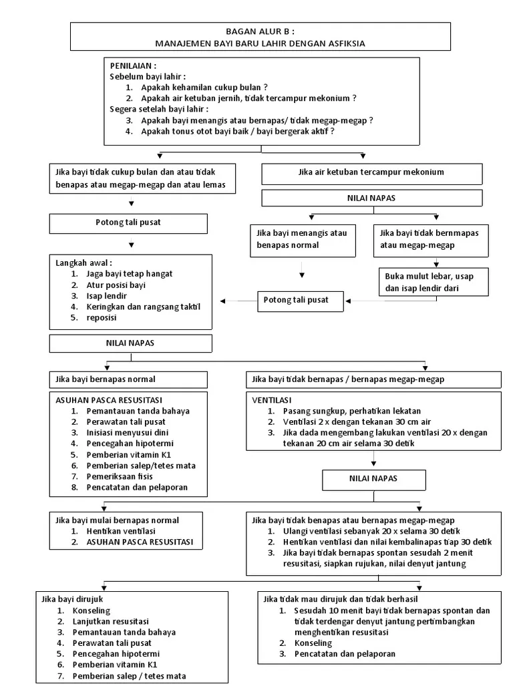
Gambar 1. 1 Prosedur penanganan Asfiksia

- Resusitasi Neonatus
Resusitasi neonatus adalah serangkaian intervensi saat kelahiran untuk mengadakan usaha napas dan sirkulasiyang adekuat. Bayi yang membutuhkan resusitasi saat lahir memiliki perburukan Kembali walaupun telah tercapai tanda vital yang normal. Ketika ventilasi dan sirkulasi yang adekuat telah tercapai, bayi harus dipantau atau ditransfer ke tempat yang dapat dilakukan monitoring penuh dan dapat dilakukan tindakan antisipasi, untuk mendapatkan pencegahan hipotermia, monitoring yang ketat dan pemeliharaan fungsi sistemik dan serebral(Bidan et al., n.d.).
Bila Bayi tidak cukup bulan dan atau tidak bernapas atau bernapas megap-megap dan atau tonus otot tidak baik: Sambil memulai melakukan langkah awal:
- Beritahukan ibu dan keluarga, bayi mengalami kesulitan bernafas dan bahwa Anda akan menolongnya.
- Mintalah salah seorang keluarga mendampingi Ibu untuk memberi dukungan moral, menjaga ibu dan melaporkan bila ada perdarahan.
- Persiapan diri, menggunakan alat pelindung diri sebelum persalinan, mencuci jedua tangan dengan air mengalir, menggunakan sarung tangan menjelang kelahiran
- Langkah Resusitasi
- PENILAIAN KEPUTUSAN TINDAKAN BBL
- Penilaian Resusitasi BBL
Penilaian sebelum lahir
Apakah kehamilan cukup bulan?, Sebelum lahir, sesudah ketuban pecah
Penilaian resusitasi sesudah bayi lahir
- Menilai apakah menangis atau bernafas / megap – megap
- Menilai apakah tonus baik/ tidak baik

- Keputusan resusitasi BBL
- Memutuskan resusitasi bila air ketuban bercampur mekonium
- Memutuskan resusitasi bila kehamilan tidak cukup bulan dan bayi megap-megap / tidak bernafas dan atau tonus otot tidak baik
- Tindakan resusitasi BBL
- Memotong tali pusat dengan cepat, tidak diikat aatu dibubuhi apapun
- Memberitahu keluarga minta jaga ibu, dan siap memulai resusitasi
- TAHAP I: LANGKAH AWAL
Langkah awal diselesaikan dalam waktu < 30 detik. Bagi kebanyakan bayi baru lahir, 5 langkah awal di bawah ini cukup untuk merangsang bayi bernapas spontan dan teratur. Langkah tersebut meliputi:
- Jaga bayi tetap hangat:
- Letakkan bayi di atas kain ke-1 yang ada diatas perut ibu atau sekitar 45 cm dari perineum.
- Selimuti bayi dengan kain tersebut, wajah, dada dan perut tetap terbuka, potong tali pusat.
- Pindahkan bayi yang telah diselimuti kain ke-1 ke atas kain ke-2 yang telah digelar di tempat resusitasi Jaga bayi tetap diselimuti dengan wajah dan dada terbuka dan di bawah pemancar panas
- Atur posisi bayi
- Baringkan bayi terlentang dengan kepala di dekat penolong.
- Posisikan kepala bayi pada posisi menghidu yaitu kepala sedikit ekstensi dengan mengganjal bahu.
- Isap lendir
Gunakan alat pengisap lendir DeLee dengan cara sbb:
- Isap lendir mulai dari mulut dulu, kemudian dari hidung .
- Lakukan pengisapan saat alat pengisap ditarik keluar, TIDAK pada waktu memasukkan.
- Jangan lakukan pengisapan terlalu dalam (jangan lebih dari 5 cm ke dalam mulut atau karena dapat menyebabkan denyut jantung bayi menjadi lambat atau bayi tiba-tiba berhenti bernapas. Untuk hidung, jangan melewati cuping hidung.
- Keringkan dan rangsang taktil
- Keringkan bayi dengan kain ke-1 mulai dari muka, kepala dan bagian tubuh lainnya dengan sedikit tekanan. Tekanan ini dapat merangsang bayi baru lahir mulai bernapas.
- Rangsang taktil berikut dapat juga dilakukan untuk merangsang BBL mulai bernafas.
    - Menepuk/ menyentil telapak kaki ATAU
    - Menggosok punggung/perut/dada/tungkai bayi dengan telapak tangan
- Ganti kain ke-1 yang telah basah dengan kain ke-2 yang kering di bawahnya.
- Selimuti bayi dengan kain kering tersebut, jangan menutupi muka dan dada agar bisa memantau pernapasan bayi.
- Atur kembali posisi kepala bayi
Atur kembali posisi kepala bayi menjadi posisi menghidu
- Lakukan penilaian bayi.
Lakukan penilaian apakah bayi bernapas normal, tidak bernapas atau megap megap.
- Perhatikan jika bayi belum menangis spontan atau tidak bernafas langsung lakukan VTP (Ventilasi Tekanan Positif)
- Jika bayi bernafas atau menangis lakukan penilaian denyut jantung bayi menggunakan stetoskop
- Jika denyut jantung bayi < 100 kali per menit lakukan VTP (Ventilasi Tekanan Positif)
- Jika denyut jantung bayi > 100 kali per menit lakukan penilaian pada warna kulit bayi
- Jika warna kulit bayi kemerahan langsung lakukan asuhan pasca resusitasi pada bayi
- Jika bayi mengalami cyanosis central berikan oksigen bebas 3-4 Liter selama 30 detik
- Jika cyanosis central masih menetap setelah diberikan oksigen bebas selama 30 detik maka lakukan VTP (Ventilasi Tekanan Positif)
- TAHAP II: VENTILASI
Ventilasi adalah tahapan tindakan resusitasi untuk memasukkan sejumlah volume udara ke dalam paru dengan tekanan positif untuk membuka alveoli paru agar bayi bisa bernapas spontan dan teratur.
Langkah – langkah:
- Pasang sungkup:
  - Pasang dan pegang sungkup agar menutupi dagu, mulut dan hidung.
- Ventilasi 2 kali:
  - Lakukan tiupan / pemompaan dengan tekanan 30 cm air. Tiupan awal tabung dan sungkup atau remasan awal balon dan sungkup penting untuk menguji apakah jalan napas bayi terbuka dan membuka alveoli paru agar bayi bisa mulai bernapas.
  - Lihat apakah dada bayi mengembang. Saat melakukan tiupan atau remasan perhatikan apakah dada bayi mengembang,
  - Bila tidak mengembang: Periksa posisi sungkup dan pastikan tidak ada udara yang bocor.
      - Periksa posisi kepala, pastikan posisi sudah menghidu.
      - Periksa cairan atau lendir di mulut. Bila ada lendir atau cairan lakukan pengisapan.
      - Lakukan tiupan 2 kali atau remasan 2 kali dengan tekanan 30 cm air, bila dada mengembang, lakukan tahap berikutnya.
- Ventilasi 20 kali dalam 30 detik:
- Tiup tabung atau remas balon resusitasi sebanyak 20 kali, dalam 30 detik, dengan tekanan 20 cm air sampai bayi mulai bernapas spontan atau menangis.
- Pastikan dada mengembang saat dilakukan tiupan atau peremasan, setelah 30 detik lakukan penilaian ulang napas.
- Jika bayi mulai bernapas normal/tidak megap-megap dan atau menangis, hentikan ventilasi bertahap.
- Lihat dada bawah apakah ada retraksi
- Hitung frekuensi napas per menit
Jika bernapas > 40 per menit dan tidak ada retraksi berat Jangan ventilasi lagi Letakkan bayi dengan kontak kulit bayi ke kulit ibu pada dada ibu dan lanjutkan asuhan BBL
- Pantau setiap 15 menit untuk pernapasan dan kehangatan Jangan tinggalkan bayi sendiri
Lakukan asuhan pasca resusitasi.
- Jika bayi megap-megap atau tidak bernapas, lanjutkan ventilasi
- Ventilasi, setiap 30 detik hentikan dan lakukan penilaian ulang napas:
- Lanjutkan ventilasi 20 kali dalam 30 detik (dengan tekanan 20 cm air).
- Setiap 30 detik, hentikan ventilasi, kemudian lakukan penilaian ulang bayi apakah bernapas, tidak bernapas atau megap-megap:
Jika bayi mulai bernapas normal/tidak megap-megap dan atau menangis, hentikan ventilasi bertahap, kemudian lakukan asuhan pasca resusitasi.
- Jika bayi megap-megap/ tidak bernapas, teruskan ventilasi 20 kali dalam 30 detik, kemudian lakukan penilaian ulang napas setiap 30 detik.
- Siapkan rujukan jika bayi belum bernapas spontan sesudah 2 menit resusitasi:
- Jelaskan kepada ibu apa yang terjadi, apa yang anda lakukan dan mengapa
- Mintalah keluarga untuk mempersiapkan rujukan
- Teruskan ventilasi selama mempersiapkan rujukan
- Catat keadaan bayi pada formulir rujukan dan rekam medik persalinan
- Lanjutkan ventilasi, nilai ulang napas dan nilai denyut jantung.
- Lanjutkan ventilasi 20 kali dalam 30 detik (dengan tekanan 20 cm air).
- Setiap 30 detik, hentikan ventilasi, kemudian nilai ulang napas dan nilai denyut jantung
Jika dipastikan denyut jantung bayi tidak terdengar, lanjutkan ventilasi selama 10 menit. Hentikan resusitasi jika denyut jantung tetap tidak terdengar, jelaskan kepada ibu dan berilah dukungan kepadanya serta lakukan pencatatan. Bayi yang mengalami henti jantung 10 menit kemungkinan besar mengalami kerusakan otak yang permanen
- TAHAP III: Asuhan Pasca Resusitasi
Setelah Tindakan resusitasi, diperlukan asuhan pasca resusitasi yang merupakan perawatan intensif selama 2 jam pertama. Asuhan yang diberikan sesuai dengan hasil resusitasi.
Asuhan pasca resusitasi adalah pelayanan kesehatan pasca resusitasi, yang diberikan baik kepada bayi baru lahir ataupun ibu dan keluarga. Bicaralah dengan ibu dan keluarga bayi tentang resusitasi yang telah dilakukan. Jawab setiap pertanyaan yang diajukan. Asuhan pasca resusitasi diberikan sesuai dengan keadaan bayi baru lahir setelah menerima tindakan resusitasi dan dilakukan pada keadaan:
- Resusitasi Berhasil: bayi menangis dan bernapas normal sesudah langkah awal atau sesudah ventilasi.
- Resusitasi Belum / kurang berhasil: bayi perlu rujukan yaitu sesudah resusitasi 2 menit belum bernapas atau megap-megap atau pada pemantauan didapatkan kondisinya memburuk.
- Resusitasi Tidak Berhasil: sesudah resusitasi dilanjutkan 10 menit dari bayi tidak bernapas dan tidak terdengar detak jantung.

Pendokumentasian Kebidanan

Pengertian
Dokumentasi Merupakan suatu proses pencatatan, penyimpanan informasi data atau fakta yang bermakna dalam pelaksanaan kegiatan. Secara umum dokumentasi dapat diartikan sebagai suatu catatan otentik atau semua surat asli yang dapat dibuktikan atau dijadikan bukti dalam persoalan hukum. Dokumentasi dalam kebidanan adalah suatu bukti pencatatan dan pelaporan yang dimiliki oleh bidan dalam melakukan catatan perawatan yang berguna untuk kepentingan Klien, bidan dan tim kesehatan dalam memberikan pelayanan kesehatan dengan dasar komunikasi yang akurat dan lengkap secara tertulis dengan tanggung jawab bidan. Dokumentasi dalam asuhan kebidanan merupakan suatu pencatatan yang lengkap dan akurat terhadap keadaan/kejadian yang dilihat dalam pelaksanaan asuhan kebidanan (proses asuhan kebidanan) Muslihatun, Mudlilah, Setyawati, 2009).
Dokumentasi kebidanan juga diartikan sebagai bukti pencatatan dan pelaporan berdasarkan komunikasi tertulis yangakurat dan lengkap yang dimiliki oleh bidan dalam melakukan asuhan kebidanan dan berguna untuk kepentingan klien, tim kesehatan, serta kalangan bidan sendiri Dokumentasi kebidanan sangat penting bagi bidan dalam memberikan asuhan kebidanan.

Metode Pendokumentasian SOAP
- S (Data Subjektif)
Subjective menggambarkan dokumentasi hasil pengumpulan data klien melalui anamnesis dengan auto atau allow anamnesa. Contoh: berupa identitas pasien, alasan datang, keluhan dll.
- O (Data Objektif)
Objektif menggambarkan dokumentasi hasil pemeriksaan fisik klien, hasil laboratorium dan uji diagnostic lain yang dirumuskan dalam data focus untuk mendukung asuhan kebidanan.
- A (Assesment)
Assesment menggambarkan dokumentasi hasil analisis dan interprestasi data subjektif dan objektif dalam suatu indetifikasi.
- Diagnosis/masalah
- Antisipasi diagnosis/ kemungkinan masalah
- Perlunya tindakan segera oleh bidan atau dokter, konsultasi/kolaborasi, dan atau perujukan

- P (Planning)
Menggambarkan pendokumentasian dari perencanaan, pelaksanaan dan evaluasi berdasarkan assesment.

BAB III
TINJAUAN KASUS

Asuhan kebidanan pada ibu hamil Ny. F usia 19 tahun G2P0A1 Kala I fase aktif
Tanggal Pengkajian : 07 February 2025
Nama Pengkaji : Fany Nuraulia
Waktu Pengkajian : 23.00 WIB
Tempat Pengkajian : Ruangan bersalin poned
- Data Subjektif
      - Identitas
Identitas ibu  Nama  Usia  Suku  Agama  Pendidikan  Pekerjaan  Alamat | : Ny. F  : 19 tahun  : Sunda  : Islam  : SMP  : IRT  : Kp. Sawah Tengah 2/, Desa. Samida, Kec. Selaawi | suami  Nama  Usia  Suku  Agama  Pendidikan  Pekerjaan | : Tn. M  : 23 tahun  : Sunda  : Islam  : SMP  :Karyawan swasta

      - Keluhan Utama
Pukul 07.00 ibu datang ke Puskesmas mengatakan mengeluh mules-mules yang terus menerus dan semakin kuat sejak kemarin, gerakan bayi masih bisa dirasakan.
      - Riwayat Ginekologi
Ibu mengatakan tidak pernah menderita penyakit yang berhubungan dengan alat reproduksi, kehamılan dan kandungan begitu juga suami dan keluarganya.
      - Riwayat Kesehatan
- Riwayat kesehatan dahulu
Ibu mengatakan tidak pernah menderita atau memiliki penyakit seperti jantung, asma, tubercolusis, ginjal, diabetes militus, malaria, dan HIV/AIDS.
- Riwayat kesehatan sekarang
Ibu mengatakan sekarang tidak menderita atau memiliki penyakit seperti jantung, asma, tubercolusis, ginjal, diabetes militus, malaria, dan HIV/AIDS.
- Riwayat kesehatan keluarga
Ibu mengatakan, di keluarga ibu tidak ada yang menderita penyakit berat seperti Asma, Hipertensi, DM, jantung maupun penyakit menular seperti HIV / AIDS, TBC, dan penyakit kelamin.

- Riwayat perkawinan
Ibu mengatakan ini perkawinan yang pertama bagi ibu begitupun suaminya usia pernikahan 1,5 tahun.
- Riwayat menstruasi
Ibu mengatakan menarche usia 15 tahun, siklus 30 hari, lamanya 6-S7 hari, banyaknya ganti pembalut 2-3 x/ hari, tidak ada keluhan.
      - Riwayat obstetri
- Riwayat kehamilan sekarang
- HPHT : 01 Mei 2024
- TAPI : 08 February 2025
- UK : 39 – 40 Minggu
- Imunisasi TT: 2x
- Kehamilan ini merupakan kehamilan yang kedua dan ibu pernah keguguran tanpa dikuretase pada bulan Desember 2023.
Pemeriksaan HB terakhir pada tanggal 23 Desember 2024 ialah
11.2 gr/dl
- Ibu melakukan ANC secara rutin di PMB sebanyak 7x posyandu sebanyak 6x dan 1x melakukan pemeriksaan USG.
- Selama kehamilan yang pertama ini ibu tidak menderita penyakit apapun.
- Ibu tidak mengkonsumsi obat-obatan atau jamu-jamuan kecuali obat yang diberikan oleh bidan.
- Ibu merasakan gerakan janin yang pertama saat Usia kandungan 16 minggu dan gerakan janin aktif lebih dari 10 kali dalam 12 jam.
- Rencana persalinan ibu di puskesmas, dengan pendamping persalinan adalah suami dan keluarga. Dan ibu juga sudah mempersiapkan alat alat yang dibutuhkan untuk bersalin contohnya seperti baju bayi, transportasi, pendonor darah. (Apabila dibutuhkan) dll.
      - Riwayat KB
Sebelumnya ibu tidak menggunakan alat kontrasepsi
      - Pola kebutuhan sehari-hari
- Pola nutrisi
Ibu mengatakan makan 3 kali sehari, menu bervariasi, tidak ada tantangan makanan, nafsu makan baik, dan minum lebih dari 8 gelas / sehari.
- Pola eliminasi
Ibu mengatakan BAB 1 kali sehari dan BAK kurang lebih >6 kali / hari.
- Pola aktivitas pekerjaan
Ibu mengerjakan pekerjaan rumah sendiri tanpa dibantu oleh asisten rumah tangga.
- Pola istirahat
Ibu mengatakan dalam sehari kurang lebih 5-6 jam tidur malam, dan kadang-kadang tidur siang 1-2 jam.
- Personal hygine
Ibu mengatakan mandi 2 kali sehari, gosok gigi 2 kali dalam sehari, keramas 2x seminngu.
- Pola seksual
Ibu mengatakan jarang hubungan seksual karena suami merantau.
- Pola psikologi, sosial dan spiritual
Ibu mengatakan mempunyai hubungan baik dengan suami dan keluarganya, ibu dan keluarganya senang dengan kehamilan yang sekarang ini, pengambil keputusan di keluarga ibu adalah suami ibu sendiri.
Namun ibu mengalami kecemasan pada saat Trimester III atau pada saat persiapan persalinan ibu merasa tidak percaya diri, merasa takut Ketika persalinan nanti akankah bisa, apa bayi dan ibu akan selamat, dan pada saat itu ibu merasa butuh dukungan sehingga semua perasaan cemas dan takut tersebut hanya dipikirkan oleh sendiri sehingga menjadi beban.
- Data Objektif
      - Pemeriksaan Umum
Keadaan umum : Baik
Kesadaran : Compos mentis
Emosional : Stabil
      - Tanda-tanda vital
Tekanan darah : 110/80 mmHg
Nadi : 98 x/menit
Pernapasan : 22 x/menit
Suhu : 36, 6°C
      - Antropometri
BB sebelum hamil : 60 kg
BB : 78 kg
Kenaikan BB : 18 Kg
TB : 159 cm
LILA : 29 cm
IMT : 23.7 (Normal)
      - Pemeriksaan Fisik
- Kepala | : Warna rambut Hitam, bersih, tidak ada benjolan, tidak rontok, tidak nyeri tekan
- Muka | : Bersih, tidak oedema, tidak pucat.
- Mata | : Simetris, sklera putih, konjungtiva merah muda
- Hidung | : Bersih, tidak ada polip, penciuman baik
- Telinga | : Simetris, fungsi pendengaran baik.
- Mulut | : Bersih, tidak ada stomatitis, tidak ada caries gigi, bibir tidak pucat.
- Leher | : Tidak ada pembesaran kelenjar tiroid, limfe, dan vena jugularis, tidak nyeri tekan.
- Dada/payudara | : Payudara simetris, tidak ada benjolan, puting susu menonjol, areola hitam, tidak nyeri tekan, kolostrum belum ada
      - Abdomen
      - Palpasi : TFU 31 cm
TBBJ (31-11) x 155 = 3.100
      - Leopold I : Di fundus teraba bagian lunak, bulat,
tidak Melenting.
      - Leopold II : Dibagian kanan ibu teraba bagian
keras Memanjang seperti papan dan dibagiankanan ibu terdapat bagian-bagian terkecil janin.
      - Leopold III : teraba bulat, keras, melenting
      - Leopold IV : Divergen 4/5
      - Auskultasi : DJJ 140 x/menit Reguler
His 3x10’35”
- Ekstremitas atas | : Tangan simetris, kuku bersih, tidak pucat, tidak oedema, jari lengkap
- Ekstremitas bawah | : Kaki simetris, tidak oedema, kuku bersih dan tidak pucat, jari lengkap, tidak varices, refleks patella +/+
- Genetalia | : v/v T.A.K pembukaan 7 portio tebal lunak, ketuban utuh, H III, presentasi belakang kepala penunjuk UUK, tidak ada moulase
- Pemeriksaan penunjang
HB : 14.5 g/dl  Gol dar : B+  Protein urine : Negatif  Glukosa urine : Negatif | HIV/AIDS : Negatif  Sypillis : Negatif  HBsAg : Negatif
- Analisa
G₂P₀A₁ Preterm kala I fase laten janin tunggal hidup Kala 1 fase Aktif
- Penatalaksanaan
      - Memberitahu ibu hasil pemeriksaan tentang asuhan yang akan diberikan,
Evaluasi: ibu paham dan mengerti.
      - Meminta suami dan keluarga untuk mendampingi ibu selama proses persalinan,
Evaluasi: suami dan keluarga bersedia
      - Mengajarkan ibu Teknik meneran dikala ada his
Evaluasi: ibu bersedia.
      - Memenuhi kebutuhan nutrisi ibu,
Evaluasi: ibu bersedia.
      - Menyiapkan alat dan obat

PERKEMBANGAN KALA II
Tanggal : 08 Februari 2025
Pukul : 03.15 WIB
Tempat : Ruang bersalin
- Data Subjektif
Ibu mengeluh Mules ingin BAB dan ada dorongan ingin mengedan.
- Data Objektif
- Pemeriksaan Umum
Keadaan umum : Baik
Kesadaran : Composmentis
Emosional : Stabil
- Tanda-tanda vital
Tekanan darah : 110/80 mmHg
Nadi : 98x/menit
Pernapasan : 22 x/menit
Suhu : 36, 5 °C
His : 5x10’.48”
DJJ : 144x/menit Reguler
- Pemeriksaan dalam:
Vulva/vagina : T.a.k
Portio : Tidak teraba
Pembukaan : 10 cm
Ketuban : Ketuban pecah spontam pukul 02.40
air ketuban keruh meconium
Presentasi : Belakang Kepala
Posisi : UUK depan
Penurunan kepala : Hodge IV
Moulase : Tidak ada
- Analisa
G₂P₀A₁ inpartu kala II
- Penatalaksanaan
      - Memberitahu ibu dan keluarga hasil pemeriksaan, ibu senang mendengar hasil pemeriksaan.
      - Mengajarkan ibu teknik relaksasi
      - Mengatur posisi ibu, siapkan diri dan alat
      - Memberikan asuhan sayang ibu
      - Membimbing meneran saat yang benar saat ada his
      - Memimpin persalinan Pukul 03.35 WIB, bayi lahir spontan, tidak menangis, tonus otot lemah, kulit kemerahan, jk laki-laki. langsung dilakukan Langkah awal resusitasi bayi menangis ada cuping hidung, lalu dipasang O2 1L PM. Apgar score pada menit pertama 5 dan pada menit ke 5 nilainya 7.
      - Lakukan jepit jepit potong

MANAJEMEN AKTIF KALA III
Pukul: 03.40 WIB
- Data Subjektif
Ibu merasa masih mules
- Data Subjektif
          - Pemeriksaan Umum
Keadaan umum : Baik
Kesadaran : Composmentis
Emosiona : Stabil
    - Pemeriksaan Fisik
Abdomen : tidak teraba janin kedua
TFU : sepusat,
Kontraksi : Baik
Kandung kemih : kosong
Genetalia : Terdapat tali pusat memanjang di vulva
- Analisa
P₁A₁ Kala III

- Penatalaksanaan
          - Menjelaskan kepada ibu tindakan yang Akan dilakukan.
Evaluasi: Ibu mengerti dan bersedia.
          - Memberitahukan ibu Dilakukan Penyuntikan oxytosin 10 IU/im 2 menit setelah bayi lahir.
Evaluasi: Telah dilakukan.
          - Melakukan PTT.
Evaluasi: Plasenta lahir spontan pukul 03.45 WIB lengkap dilakukan eksplorasi
          - Melakukan massase uterus 15 kali selama 15 detik dan cek laserasi
Evaluasi: kontraksi baik, pengeluaran darah 80 cc, terdapat laserasi derajat 2.

PERKEMBANGAN KALA IV
Pukul: 04.00 WIB
- Data Subjektif
Ibu mengatakan masih merasa mules, dan merasa senang bayi lahir
- Data Objektif
            - Pemeriksaan Umum
Keadaan Umum : Baik
Kesadaran : Composmentis
Keadaan Emosional : Stabil

            - Tanda-tanda Vital
Tekanan Darah : 110/80 mmHg
Nadi : 98x/menit
Respirasi : 22x/menit
Suhu : 36,5⁰C
            - Pemeriksaan Fisik
Abdomen : kontraksi keras, TFU 2 jari bawah pusat, kandung kemih kosong.
Genetalia : terdapat luka laserasi derajat 2 (kulit dan otot-otot perineum di bagian dalam vagina) pengeluaran darah ±80 cc
- Analisa
P₁A₁ kala IV dengan laserasi derajat II
- Penatalaksanaan
- Melakukan pemantauan kala IV.
Evaluasi: Hasil terlampir di partograf.
- Cek pengeluaran darah.
Evaluasi: pengeluaran darah +-80cc.
- Melakukan penjahitan pada luka laserasi
Evaluasi: Telah dilakukan.
- Memberitahu ibu untuk mengenali tanda-tanda bahaya nifas.
Evaluasi: Ibu mengerti.
- Memberitahu ibu dan keluarga untuk melakukan massase uterus untuk mencegah perdarahan.
Evaluasi: Ibu dan keluarga bisa melakukannya.
- Membereskan alat dan membersihkan ibu dan elakukan dekontaminasi alat.
Evaluasi: Ibu sudah dibersihkan dan terlihat nyaman.
- menganjurkan untuk pemenuhan nutrisi setelah melahirkan.
Evaluasi: Ibu mengerti.

Lama Kala I F. Aktif : 9 Jam | Lama Kala III : 5 menit
Lama Kala II :25 menit | Lama Kala IV : 2 jam

Asuhan Kebidanan pada ibu nifas Ny.F P₁A₁ 1 jam postpartum
Tanggal Pengkajian : 08 February 2025
Nama Pengkaji : Fany Nuraulia
Waktu Pengkajian : 05.00 WIB
Tempat Pengkajian : Ruang bersalin
- Data Subjektif
Ibu mengatakan masih lemas

- Data Objektif
  - Pemeriksaan umum
Keadaan umum : Baik
Kesadaran : Composmentis
Keadaan emosional : Stabil

  - Tanda-tanda Vital
Tekanan darah : 110/80 mmHg
Nadi : 98x/menit
Respirasi : 22x/menit
Suhu : 36,7ºC
  - Pemeriksaan fisik
  - Mata : Konjungtiva merah muda, sklera putih.
  - Payudara : Bentuk simetris, pembengkakan tidak ada, puting
  - Menonjol, colostrum (+) , nyeri tekan tidak ada.
  - Abdomen : Kontraksi uterus baik, TFU 2 jari bawah pusat,
  - Kandung : kemih kosong.
  - Genitalia : Tidak ada varises, tidak ada kelainan,
  - Pengeluaran darah 80 ml, terdapat jahitan.
- Analisa
P₁A₁ postpartum 1 jam fisiologis
- Penatalaksanaan
- Memberitahu hasil pemeriksaan kepada ibu.
Evaluasi: Ibu mengerti. Hasil
Tekanan darah : 110/80 mmHg
Nadi : 98 x/menit
Pernapasan : 22 x/menit
Suhu : 36, 6°C
- Mengobservasi keadaan umum ibu, TTV, kontraksi uterus, perdarahan. Evaluasi: Hasil terlampir di partograf.
- Mengobservasi pengeluaran ASI, involusi uteri, kandung kemih.
Evaluasi: Telah dilakukan
- mengajarkan pada ibu dan salah satu anggota keluarga mengenai cara mencegah perdarahan dengan massase uterus.
Evaluasi: Ibu mengerti
- Menganjurkan ibu untuk makan dan istirahat
Evaluasi : diberitahukan

Asuhan kebidanan pada bayi baru lahir Ny. F P1A1
Hari/Tanggal pengkajian : 08 February 2025
Pukul : 03.40 WIB
Tempat : Ruang bersalin
Pengkaji : Fany Nuraulia
- Data Subjektif
Bayi tidak menangis, tonus otot lemah, warna kulit kemerahan
- Data Objektif
      - Pemeriksaan umum
Keadaan umum : Lemah
Warna kulit : Kemerahan
Tonus otot : Ekstremitas sedikit refleksi
      - TTV
Nadi : 137x/menit
Respirasi : 35x/menit
Suhu : 37ﹾc
- Analisa
Neonatus cukup Bulan sesuai masa kehamilan dengan Asfiksia Ringan
- Penatalaksanaan
- Memberitahu kepada ibu dan keluarga bahwa bayi mengalami asfiksia dan akan dilakukan tindakan resusitasi
Evaluasi : Ibu mengerti dan bersedia akan dilakukannya tindakan tersebut

- Melakukan jepit-jepit potong tali pusat
Evaluasi : Dilakukan pemotongan tali pusat
- Melakukan langkah awal penanganan resusitasi dengan langkah:
- Jaga kehangatan bayi
- Atur posisi dengan semi ekstensi
- Isap lendir dengan suction
- Keringkan bayi, ganti kain dan rangsang taktil
Evaluasi: Langkah awal berhasil, berhasil dilangkah keringkan bayi, ganti kain dan rangsang taktil. Bayi menangis, tonus otot kuat, kulit kemerahan, denyut jantung 130x/menit.
- Pemeriksaan Khusus Menit Kelima
- Data Objektif
Keadaan Umum : Baik
Warna Kulit : Seluruh tubuh kemerahan
Denyut jantung : >100 kali per menit
Tonus Otot : Gerakan aktif
Aktifitas : Langsung menangis
Pernapasan : menangis
- Analisa
Neonatus Cukup Bulan Sesuai Masa Kehamilan dengan Asfiksia Ringan
- Penatalaksanaan
1. Mengobservasi TTV pada bayi
Evaluasi : dilakukan observasi
2. Memberikan asuhan pasca Resusitasi
- Memberitahu keluarga bahwa Tindakan Resusitasi telah dilakukan dan Tindakan berhasil, nilai APGAR Skor 7
Evaluasi : Keluarga merasa senang
- Menjaga kehangatan bayi
Evaluasi : Bayi selalu dijaga kehangatannya
- Memberikan bantuan pernapasan
Evaluasi : Oksigen sebanyak 1 L
- Observasi apakah ada tanda bahaya pada bayi seperti nafas megap megap, warna kulit kebiruan, gerakan bayi menjadi lemah atau tidak
Evaluasi : Bayi tidak ada tanda bahaya tersebut
Tabel 3.1 Observasi Pasca Resusitasi
Waktu | Nadi | Respirasi | Warna Kulit
03.55 | 140x/menit | 45 x/menit | Kemerahan
04.05 | 138x/menit | 50 x/menit | Kemerahan
04.20 | 136x/menit | 55x/menit | Kemerahan
04.35 | 142x/menit | 55 x/menit | Kemerahan
04.50 | 146x/Menit | 59x/menit | Kemerahan

Asuhan kebidanan pada bayi baru lahir Ny. F usia 2 jam
Hari/Tanggal pengkajian : 08 February 2025
Pukul : 05. 35 WIB
Tempat : Ruang bersalin
Pengkaji : Fany Nuraulia
- Data Subjektif
Bayi T.A.K.
- Data Objektif
      - Pemeriksaan umum
Keadaan umum : Baik
Warna kulit : Kemerahan
Tonus otot : Kuat
      - TTV
Nadi : 147x/menit
Respirasi : 56x/menit
Suhu :37ﹾc
      - Antropometri
BB : 2600 gram
PB : 49 cm
LK : 31 m
LD : 29 cm
LILA :12 cm

      - Pemeriksaan fisik
a. Kepala : Keadaan ubun-ubun lunak, berdenyut,tidak ada
Molase, tidak ada caput succedeneum.
  - Mata : Simetris, konjungtiva merah muda, sklera bersih
  - Hidung : Bersih, ada pernafasan cuping hidung.
  - Mulut : Labioskizis tidak ada, refleks Rooting ada, refleks Sucking
Ada, refleks Swallowing ada.
  - Leher : Tidak ada pembengkakan di daerah leher, refleks tonic neck ada.
  - Dada : Bentuk dada simetris, keadaan puting susu simetris, tidak ada Retraksi dinding dada.
  - Bahu, lengan : Gerakan bahu, lengan dan tangan simetris jumlah
Jari tangan kanan dan kiri lengkap, gerakan aktif.
  - System saraf : Refleks Moro ada.
  - Abdomen : Tidak ada tanda-tanda infeksi pada tali pusat bentuk
Abdomen normal.
  - Genetalia : Testis sudah turun .
  - Tungkai, kaki : Keadaan tungkai dan kaki simetris, gerakan aktif,
Jumlah jari kaki kanan dan kiri normal, refleks babinski ada.
  - Punggung : Tidak ada cekungan dan tonjolan reflek galant ada.
  - Anus : Lubang anus ada.
  - Kulit : Verniks ada, warna kulit kemerahan.
- Analisa
Neonatus cukup Bulan sesuai masa kehamilan 2 jam post observasi.
- Penatalaksanaan
      - Mengobservasi KU, TTV bayi
Evaluasi: KU : Baik
Nadi : 147x/menit
Respirasi : 56x/menit
Suhu :37ﹾc
      - Memberikan suntikan vit K 1 dengan dosis (1 mg) 1 jam setelah lahir di 1/3 paha anterolateral bagian luar sebelah kiri.
Evaluasi: dilakukan.
      - Memberikan salep mata chloramphenicol 1%.
Evaluasi: dilakukan
      - Menjaga kehangatan bayi.
Evaluasi: Bayi tetap hangat.
      - Menyuntikan HB0
Evaluasi: Bayi tetap hangat.

MATRIX
No | Masalah | Pengerian | Penyebab |  | Tanda Gejala |  | Planing/Intervensi
 |  |  | Teori | Praktik | Teori | Praktik | Teori | Praktek
1 | Asuhan Kebidanan Bayi Baru Lahir pada Bayi Ny. F dengan Asfiksia Ringan | Asfiksia Merupakan kegagalan bernafas secara spontan dan teratur pada saat lahir atau beberapa saat setelah lahir yang ditandai dengan PaO2 didalam darah rendah( hipoksia), Hiperkardia PaCO2 Meningkat dan asidosis. Istilah Asfiksia sendiri dari Bahasa Yunani yang berarti nadi yang berhenti (stopping of the pulse). Asfiksia terjadi apabila terdapat kegagalan pertukaran gas di organ, definisi asfiksia sendiri menurut WHO (World Health Organizati on) adalah kegagalan bernapas secara spontan dan teratur segera lahir. | Faktor-faktor yang dapat menyebabkan kegagalan pernafasan pada bayi terdiri beberapa faktor yang menjadi penyebab terjadinya asfiksia pada bayi baru lahir, diantaranya faktor keadaan ibu salah satunya adalah persalinan patologis, kemudian faktor tali pusat, faktor plasenta, faktor usia, faktor Pendidikan. faktor janin serta) Faktor Risiko Janin - Intrauterin (Antenatal)  .Malpresentasi  .Usia gestasional < 37 minggu (Prematuritas)  . Berat badan lahir rendah (< 2500 gr)  .Pertumbuhan janin terhambat  .Anomali kongenital Penumonia intrauterin  .Aspirasi mekonium berat  .Korioamniosis(Ningsih et al., 2022) | Faktor yang mempengaruhi terjadinya asfiksia yang utama ialah meconium air ketuban, faktor yang mempengaruhi terjadinya bayi mengeluarkan meconium secara tidak langsung dari usia ibu karena ibu menikah di usia 18 tahun dan Pendidikan terakhir SMP, hal ini berpengaruh terhadap mental dan psikologi ibu pada saat hamil.  Sehingga bisa dipastikan bayi mengalami distress selama kehamilan sehingga air ketuban nya tercampur meconium. Berkesinambungan dengan jurnal (Nada Jon Putri et al., 2019a)  Menurut peneliti, tingkat pendidikan ibu akan banyak berpengaruh pada pemahaman dan kesadaran ibu hamil akan pentingnya arti kesehatan secara umum ataupun pada saat kehamilan dan persalinan. Ibu merasa cemas pada saat usia kandungan trimester 3, ibu merasa takut dan tidak percaya diri Ketika saat nanti proses persalinan hingga merawat bayinya. | - DJJ lebih dari 100x/menit atau kurang dari 100x/menit tidak teratur.  - Mekonium dalam air ketuban pada janin letak kepala tonus otot buruk karena kekurangan oksigen pada otak, otot, dan organ lain.  - Depresi pernafasan karena otak kekurangan oksigen.  - Bradikardi (penurunan frekuensi jantung) karena kekurangan oksigen pada otot-otot jantung atau sel-sel otak.  - Tekanan darah rendah karena kekurangan oksigen pada otot jantung, kehilangan darah atau kekurangan aliran darah yang kembali ke plasenta sebelum dan selama proses persalinan.  - Takipnu (pernafasan cepat) karena kegagalan absorbsi cairan paru- paru atau nafas tidak teratur/megap-megap.  - Sianosis (warna kebiruan) karena kekurangan oksigen didalam darah.  - Penurunan terhadap spinkters.  (Lestari, n.d.) | - Air Ketuban Mekonium dalam air ketuban  - Sianosis Kebiruan  - Tonus otot lemah  - Bayi tidak langsung menangis | Tindakan resusitasi  1. Langkah awal resusitasi  •Jaga kehangatan bayi Letakan bayi diatas perut ibu, bungkus bayi dengan kain, melakukan pemotongan tali pusat tanpa ikat, lakukan pemindahan bayi dengan posisi terbungkus dan di berikan topi ke tempat  resusitasi beralaskan kain kering bersih, letakan bayi dalam posisi terlentang.  • Atur posisi bayi Atur posisi bayi dengan posisi semi ekstensi menggunakan ganjal bahu. • Isap lendir Lakukan pengisapan lendir dengan delee, lakukan pengisapan pada mulut terlebih dahulu sedalam  • Keringkan bayi, rangsang taktil dan ganti kain Lakukan pengeringan pada bayi mulai dari muka,kepala dan tubuh dengan sedikit tekanan, menggosok perut atau tungkai dengan telapak tangan menepul atau menyentil telapak kaki bayi dan setelah itu mengganti kain basah dengan kain kering dan bersih, bungkus bayi dengan posisi  muka dan dada terbuka. • Atur posisi bayi kembali Atur kembali posisi bayi agar kembali dengan posisi semi ekstensi • Penilaian bayi Perhatikan jika bayi belum menangis spontan atau tidak bernapas langsung lakukan VTP (Ventilasi Tekanan Positif), Jika bayi bernpas atau menangis lakukan penilaian denyut jantung bayi menggunakan stetoskop, jika denyut jantung bayi 100x/menit lakukan penilaian pada warna kulit, Jika kulit bayi kemerahan lansung lakukan asuhan pasca resusitasi, Jika bayi mengalami cyanosis central berikan oksigen bebas 3-4 liter selama 30 detik, Jika cyanosis central masih menetap setelah diberikan oksigen bebas selama 30 detik maka lakukan VTP. 2. Asuhan Pasca Resusitasi • Resusitasi berhasil, ketika bayi menangis atau bernapas secara spontan atau normal setelah diberikan tindakan langkah awal resusitasi atau setelah dilakukan VTP.  • Resusitasi belum atau kurang berhasil, perlu dilakukan rujukan jika setelah 2 menit atau ketika selama pemantauan bayi belum menangis spontan atau megap megap setelah dilakukan tindakan resusitasi atau bahkan kondisi bayi semakin memburuk. • Resusitasi tidak berhasil, setelah dilakukan tindakan resusitasi dilanjutkan  1o menit bayi tidak bernapas secara spontan dan detak jantung bayi tidak terdengar. Asuhan Pasca Resusitasi meliputi:  1. Menjelaskan tentang tindakan resusitasi  2. Mengajarkan ibu dan keluarga untuk menghitung pernapasan bayi 1 menit penuh dan beritahu batas normal pernapasan bayi.  3. Menganjurkan ibu dan keluarga untuk senantiasa menjaga kehangatan bayi. 4. Menganjurkan ibu untuk memberikan asi kepada bayi  5. Memberitahu mengenai tanda bahaya pada bayi. Asuhan kebidanan :  1. Meletakan bayi di dada ibu secara skin to skin dan diberi selimut serta topi.  2. Melakukan perawatan tali pusat  tanpa diberi apapun dengan prinsip bersih dan kering.  3. Menganjurkan ibu untuk menyusui.  4. Memfasilitasi ibu atau membantu ibu untuk menyusui atau IMD (Inisiasi Menyusu Dini) dalam 1 jam pertama.  5. Memberikan salep mata dan injeksi Vit K 6. Melakukan penundaan untuk memandikan bayi dan bayi dimandikan setelah 24 jam atau jika kondisi bayi sudah stabil. (KEMENTERIAN KESEHATAN REPUBLIK INDONESIA, n.d.)  Menejemen Bayi baru lahir dengan ketuban meconium lahir tidak menangis atau nafas megap megap :  1. membuka lebar mulut bayi, isap lender dar mulut dan hidung  2.lakukan Langkah awal resusitasi | Tindakan pertama  1.Penilaian selintas  2. Keringkan bayi  3. Jepit – jepit lati pusat  4. Langkah awal resusitasi  - Jaga  Kehangatan bayi  - Atur Posisi bayi  - Isap Lendir  - Kering kan bayi  - Penilaian bayi  2. Asuhan  Pasca resusitasi  - Menjaga kehangatan bayi  - Melakukan pemeriksaan fisik dan TTV  - Memberikan Salep mata dan Injek Vit K  - Memasang O2 1L

BAB IV
PEMBAHASAN

  - Data Subjektif
Pengkajian yang dilakukan kepada pasien ini dilakukan dengan cara mengumpulkan data melalui Anamesa yang meliputi identitas bayi, keluhan-keluhan utama, Riwayat kehamilan ibu, persalinan ibu, data-data biologis atau fisologis.
      - Bedasarkan anamnesa yang dilakukan pada hari Jumat, 7 Februari 2025 pukul 07.00 Wib didapatkan data Ny.F dengan usia 19 tahun G2P0A1 dengan usia kehamilan 39-40 Minggu dan Gerakan janin mulai ibu rasakan sejak usia kehamilan 15 Minggu. Hal ini sesuai dengan teori yang dikemukakan oleh International Federation of Obstetric and Gynecology Lamanya kehamilan normal adalah 280 hari (40 minggu atau 9 bulan 7 hari), dihitung dari hari pertama haid terakhir (Efendi et al., 2022). Kehamilan dibagi menjadi 3 trimester, yaitu trimester 1 usia kehamilan 1 – 12 minggu, trimester 2 usia kehamilan 12 – 28 minggu trimester 3 usia kehamilan 28 – 40 minggu (Dyah Haninggar et al., 2024).
      - Ibu tidak memiliki riwayat penyakit berat apapun seperti Jantung, Ginjal, Paru-paru, Liver, Diabetes, Hipertensi dan Asma, dan ini sesuai dengan teori tidak ada kesenjangan. Namun hal lain yang bisa menyebabkan terjadinya asfiksia terhadap bayi tersebut ialah karena Mekonium air ketuban dan saya menyimpulkan bahwa kejadian tersebut bisa terjadi oleh factor yang saya kategorikan menjadi factor secara tidak langsung yaitu dari usia ibu yang kurang dari 20 tahun dan Pendidikan terakhir, karena hal tersebut dapat berpengaruh terhadap kondisi psikologi dan mental ibu selama hamil,dan pengetahuan tentang kehamilan dan setelah saya anamnesa langsung kepada ibu dengan bertanya apakah ada hal yang membuat ibu selama hamil yang membuat stress dan sehinga menjadi beban pikiran dan beliau menjawab ada dan itu terajadi ketika usia kehamilan sudah memasuki 38 Minggu. sehingga hal ini sesuai dengan jurnal (Lestari, n.d.) yaitu:
- pada penelitian Herianto (2013) yang menyatakan bahwa secara statistik terdapat hubungan yang signifikan antara umur ibu dengan kejadian asfiksia neonatorum.
- Faktor tingkat pendidikan ibu merupakan faktor risiko yang bermakna / signifikan. Dari hasil penelitian ini dapat disimpulkan bahwa Menurut peneliti, tingkat pendidikan ibu akan banyak berpengaruh pada pemahaman dan kesadaran ibu hamil akan pentingnya arti kesehatan secara umum ataupun pada saat kehamilan dan persalinan. hubungan antara tingkat pendidikan ibu terhadap asfiksia neonatorum disebabkan karena dari hasil pengamatan ibu dengan pendidikan rendah mempunyai risio bayinya terkena asfiksia neonatorum 3,8 kali lebih besar dibanding dengan ibu yang memiliki pendidikan tinggi. Hal ini menyebabkan masih rendahnya akses informasi tentang kesehatan ibu dan bayi. Semakin rendah akses ibu berpendidikan dasar terhadap informasi yang mendukung kesehatan diri dan calon bayi, maka pengetahuan ibu juga semakin rendah sehingga terjadi peningkatan pada sikap dan perilaku yang merugikan bagi kehamilan ibu dan ini tidak ada kesenjangan
      - Dari data yang didapatkan berdasarkan rekam medik ibu, bayi lahir jam 03.35 dengan air ketuban keruh/meconium hal ini sesuai dengan teori (Sholeh Kosim, 2009). Bayi tidak menangis, napas megap – megap, ekstremitas kebiruan. Ibu merasa sedikit khawatir dan ibu gelisah atas kelahiran bayinya dan dilakuakn jepit-jepit potong tali pusat kemudian dilakukan Langkah awal resusitasi. Terdapat kesenjangan dalam Tindakan yang seharusnya jika ditemukan bayi lahir dengan air ketuban meconium dan megap-megap maka hal yang harus dilakukan ialah membuka lebar mulut bayi, isap lender dari mulut dan hidung kemudian lakukan Langkah awal resusitasi dahulu baru dilakukan jepit potong.(Bidan et al., n.d.)
  - Data Objektif
Saat bayi lahir air ketuban keruh dan ditemukan bahwa bayi dalam keadaan tidak menangis, tonus otot lemah, ekstremitas kebiruan pada ekstremitas bayi. Sesuai dengan teori bahwa tanda dan gejala untuk menentukan atau mendiagnosis Asfiksia dapat ditentukan melalui pemeriksaan fisik penilaian selintas menggunakan apgar score. segera setelah lahir yaitu bayi tidak menangis, megap-megap atau tidak bernafas, tonus otot lemah maka nilai apgar score pada menit pertama ialah 5 kemudian setelah dilakukan isap-isap lender dan rangsangan taktil bayi mulai menangis, tonus otot sedikit fleksi, sedikit meringgis maka nilai apgar score pada menit ke 5 ialah 7. Hal ini sesuai dengan teori tidak ada kesenjangan.
  - Analisa
Dari data Subjektif dan Objektif maka dapat ditegakkan Analisa yaitu Neonatus Cukup Bulan dengan Asfiksia Ringan dan penilaian ini dilakukan segera setelah lahir. Neonatus Cukup Bulan didapatkan dari data subjektif pada Riwayat kehamilan ibu dengan usia kehamilan 39-40 minngu sesuai dengan apa yang di kemukakan oleh International Federation of Obstetric and Gynecology. Lalu, dikatakan sesuai masa kehamilan karena di data objektif didapatkan hasil pemeriksaan antopomentri dengan BB: 2600 gram, PB: 49 cm, hal ini sesuai dengan teori (Dyah Haninggar et al., 2024).
Bayi asfiksia didapatkan dari data objektif bahwa bayi pada saat lahir tidak langsung menangis, tonus otot lemah dan ekstremitas kebiruan, dan Apgar Score didapatkan 5-7, hal ini sesuai dengan teori (Irwanto FK, 2017) tidak ada kesenjangan.
  - Penatalaksanaan
Saat proses persalinan bayi berlangsung ditemukan ada nya komplikasi pada bayi, yaitu asfiksia Neonatorum disebabkan akibat adanya air ketuban yang tercampur mekonium maka dari itu penolong langsung melakukan jepit potong – potong talipusat dahulu lalu hisap hisap lender mengguakan deele, hal ini tidak sesuai dengan teori yang tercantum dalam buku asuahan kebidanan pada neonatus , ada kesenjangan(Bidan et al., n.d.)
Berdasarkan dari hasil pemeriksaan didapatkan bahwa ada tanda dan gejala asfiksia, lalu penolong langsung melakukan tindakan langkah awal resusitasi yaitu mengusap dan menghisap lendir terlebih dahulu lalu dilanjutkan dengan JAIKAP (Jaga kehangatan bayi, atur posisi bayi, isap lendir, keringkan dan rangsang taktil, atur posisi kembali dan melakukan penilaian kembali). Pada kasus ini bayi berhasil menangis pada tahapan mengeringkan bayi.
Pada kasus bayi Ny. F didapatkan hasil pada menit ke-1 dengan nilai pada Appearance (Warna kulit) kebiruan pada ekstremitas, Pulse (Denyut Jantung) 137x per menit; Grimace (Tonus otot) lemah; Activity (Aktifitas) lemah; dan Respiration (Pernafasan) 35x per menit, pemeriksaan ini sesuai dengan teori, bahwa dilakukannya langkah awal resusitasi.
Lalu 5 menit kemudian dilakukan penilaian kembali dan didapatkan hasil dengan nilai pada Appearance (Warna kulit) kemerahan; Pulse (denyut Jantung) 140x per menit; Grimace (tonus otot) kuat; Activity (aktifitas) aktif; dan Respiration (Pernafasan) 45x per menit. Kemudian dipasangkan oximeter karena terlihat ketidakstabilan pada spO2/pernafasan bayi maka dilakukan pemangan O2 1L lalu dilakukan pemantauan pada bayi secara ketat dan didapatkan hasil pemeriksaan yang normal mulai dari TTV, pemeriksaanfisik dan refleks pada bayi dalam kondisi yang normal, hal ini sesuai dengan teori (Kemenkes RI, 2019) tidak ada kesenjangan.
Setelah dikatakan resusitasi berhasil dilakukan pemantaun , selanjutnya dengan dilakukannya pemantauan selama 2 jam, pada 1 jam pertama dilakukan pemeriksaan fisik secara keseluruhan dengan hasil semua dalam batas normal, dilanjutkan dengan pemberian Vitamin K (Phytomenadione) 1 mg di paha kiri 1/3 anterolateral secara IM untuk mencegah perdarahan Intrakranial pada bayi baru lahir dan juga diberikannya salep mata untuk mencegah Infeksi mata pada bayi baru lahir, setelah 2 jam diberikan Imunisasi HB0 di 1/3 paha kanan anterolateral secara IM untuk memberikan kekebalan pasif terhadap Virus Hepatitis B hal ini sesuai dengan teori (Permenkes RI, 2017)
Pada kasus ini penolong sudah melakukan penatalaksanaan sesusai dengan teori dan praktik. Akan tetapi pada 1 jam berikutnya penolong mendapatkan kesenjangan antara teori dan praktik yaitu tidak dilakukannya IMD karena bayi sedang dipasangkan O2. Terdapat kesenjangan Antara teori dan praktiknya.
  - Pendokumentasian
Setelah melakukan asuhan pada By. Ny. F Di dokumentasikan dalam bentuk SOAP sesuai dengan teori

BAB V
PENUTUP

  - Kesimpulan
Setelah Pengkajian melakukan asuhan pada Neonatus Cukup Bulan Sesuai Usia Kehamilan dengan Asfiksia pada Bayi Ny. F di UPT Puskesmas Selaawi tahun 2025, dapat disimpulkan sebagai berikut:
- Dari hasil pengkajian data subjektif di dapatkan bahwa bayi merupakan anak ke 2 dan sudah cukup bulan, dari pengkajian Riwayat persalinan didapatkan data bahwa bayi lahir tidak langsung menangis dikarenakan air ketuban ibu tercampur meconium sehingga menyebabkan asfiksia hal ini sesuai dengan teori dan tidak ada kesenjangan.
- Dari hasil data objektif didapatkan hasil pemeriksaan bayi lahir dengan tidak menangis, tonus otot lemah dan ekstremitas kebiruan, hal ini sesuai dengan teori dan tidak ada kesenjangan.
- Berdasarkan data Subjek dan Objektif Analisa yang ditegakkan adalah Neonatus Cukup Bulan Sesuai Masa Kehamilan dengan Asfiksia Ringan, hal ini sudah sesuai dengan teori dan tidak ada kesenjangan.
- Penatalaksanaan yang dilakukan di ruangan bersalin Poned Puskesmas Selaawi Garut yaitu dengan melakukan Langkah awal resusitasi pada bayi baru lahir dengan asfiksia, hal ini sesuai dengan teori dan praktiknya. Namun terdapat kesenjangan ketika bayi baru lahir dengan air ketuban mekonium, seharusnya setelah bayi lahir dilakukan isap-isap lendir dahulu baru lakukan langkah awal resusitasi. Kemudian pada 1 jam berikutnya penolong mendapatkan kesenjangan antara teori dan praktik, yaitu tidak melakukannya IMD dan pada jam selanjutnya, dikarenakan bayi diobservasi dan diberikan oksigen selama 1 jam.
- Pendokumentasian yang dilakukan adalah Pendokumentasian SOAP, sesuai dengan teori tidak ada kesenjangan.

  - Saran

Bagi Penulis
Melakukan pembelajaran lebih dlam lagi tentang kegawat daruratan baik maternal neonatal, agar dapat lebih memahami tentang tanda dan gejalanya serta dapat melakukan penanganan awal dengan baik dan tepat untuk mencegah dan mengoptimalkan dalam upaya penurunan AKB dan AKI

Bagi Instansi Kesehatan
Tetap mempertahankan kinerja dalam pelayan Kesehatan dan selalu Up to Date dalam perkembangan dan perubahan agar tetap mamksimal dan terampil dalam semua pelayanan.

Bagi Instansi Pendidikan
Diharapkan agar institusi Pendidikan dapat melakukan penilaian sejauh mana kemampuan mahasiswa dalam menerapkan pengetahuan yang telah didapat dengan mempraktekkan dan mengimplementasikan nya pada pasien atau klien secara langsung.

DAFTAR PUSTAKA

Long Form SP2020. (2023, 2 1). Dalam 50 Tahun Terakhir, Angka Kematian Bayi Turun Signifikan di Jawa Barat.
UNICEF. (2025, MARET 1). Neonatal mortality. p. 1.

Bidan, U., Direktorat, A., Bina, J., Dan, G., Ibu, K., Kementerian, A., & Ri, K. (n.d.). MANAJEMEN ASFIKSIA BAYI BARU LAHIR.
Dyah Haninggar, R., ALiyah Rangkuti, N., Yuliani Nurul, M., & Astika Fitri, E. (2024). KonsepAsuhan Kebidanan.
Ernawati, Sri, W., Rina Aritonang, T., Meliyana, E., & Mayasari, D. (2023). Asuhan Kebidanan Bayi Baru Lahir.
Guo, L., Han, W., Su, Y., Wang, N., Chen, X., Ma, J., Liang, J., Hao, L., & Ren, C. (2023). Perinatal risk factors for neonatal early-onset sepsis: a meta-analysis of observational studies. Journal of Maternal-Fetal and Neonatal Medicine, 36(2). https://doi.org/10.1080/14767058.2023.2259049
Irwanto FK. (2017). Asfiksia pada Bayi Baru Lahir dan Resusitasi. In Seminar Kebidanan Stikes Karya Husada.
Kemenkes RI. (2019). KEPUTUSAN MENTERI KESEHATAN REPUBLIK INDONESIA.
KEMENTERIAN KESEHATAN REPUBLIK INDONESIA. (n.d.).
Lestari, D. L. (n.d.). Asfiksia Neonatorum. http://journal.scientic.id/index.php/sciena/issue/view/17
Nada Jon Putri, Y., L Lalandos, Ja., & W Setiono, K. (2019a). ANALISIS FAKTOR RISIKO PADA IBU DAN BAYI TERHADAP ASFIKSIA NEONATORUM DI RSUD PROF. DR. W. Z. JOHANNES KUPANG. Cendana Medical Journal, 17.
Nada Jon Putri, Y., L Lalandos, J., & W Setiono, K. (2019b). ANALISIS FAKTOR RISIKO PADA IBU DAN BAYI TERHADAP ASFIKSIA NEONATORUM DI RSUD PROF. DR. W. Z. JOHANNES KUPANG. Cendana Medical Journal, 17.
Ningsih, Z., Sundari, S., & Yuliasri, T. R. (2022). FAKTOR-FAKTOR YANG MEMPENGARUHI KEJADIAN ASFIKSIA PADA BAYI BARU LAHIR. Jurnal Ilmu Kebidanan, 8(1). https://doi.org/10.48092/jik.v8i1.156

Permenkes RI. (2017). PERATURAN MENTERI KESEHATAN REPUBLIK INDONESIA.
Rosdianah, Nahira, Rismawati, & Nueqalbi. (2019). Buku Ajar Kegawatdaruratan-2022-01-20T10_21_23.421Z.
Sholeh Kosim, M. (2009). Infeksi Neonatal Akibat Air Ketuban Keruh. 11.
Triana, A., Damayanti Putri, I., Afni, R., & Yanti Selvi, J. (2015). KEGAWATDARURATAN MATERNAL DAN NEONATAL . http://repo.upertis.ac.id/1080/1/103%20Buku%20Ajar%20Kebidanan%20Kegawatdaruratan%20Maternal%20dan%20Neonatal.pdf
Wahyuni, S., Korpri, P., Penyunting, P., & Seto, : M. (2023). BUKU AJAR ASUHAN KEBIDANAN PERSALINAN DAN BAYI BARU LAHIR.
WHO. (2024, March 14). Newborn mortality. https://www.who.int/news-room/fact-sheets/detail/newborn-mortality#:~:text=The%20first%20month%20of%20life%20is%20the%20most,Neonatal%20deaths%20have%20decreased%20by%2044%25%20since%202000.

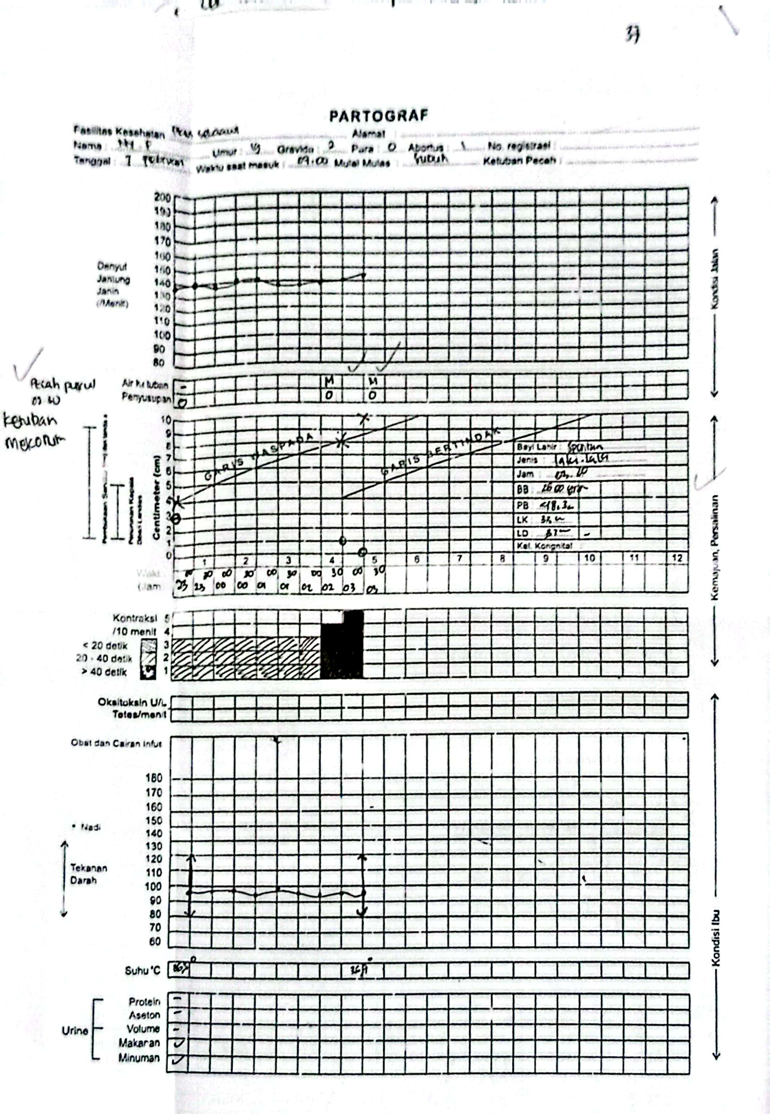
LAMPIRAN

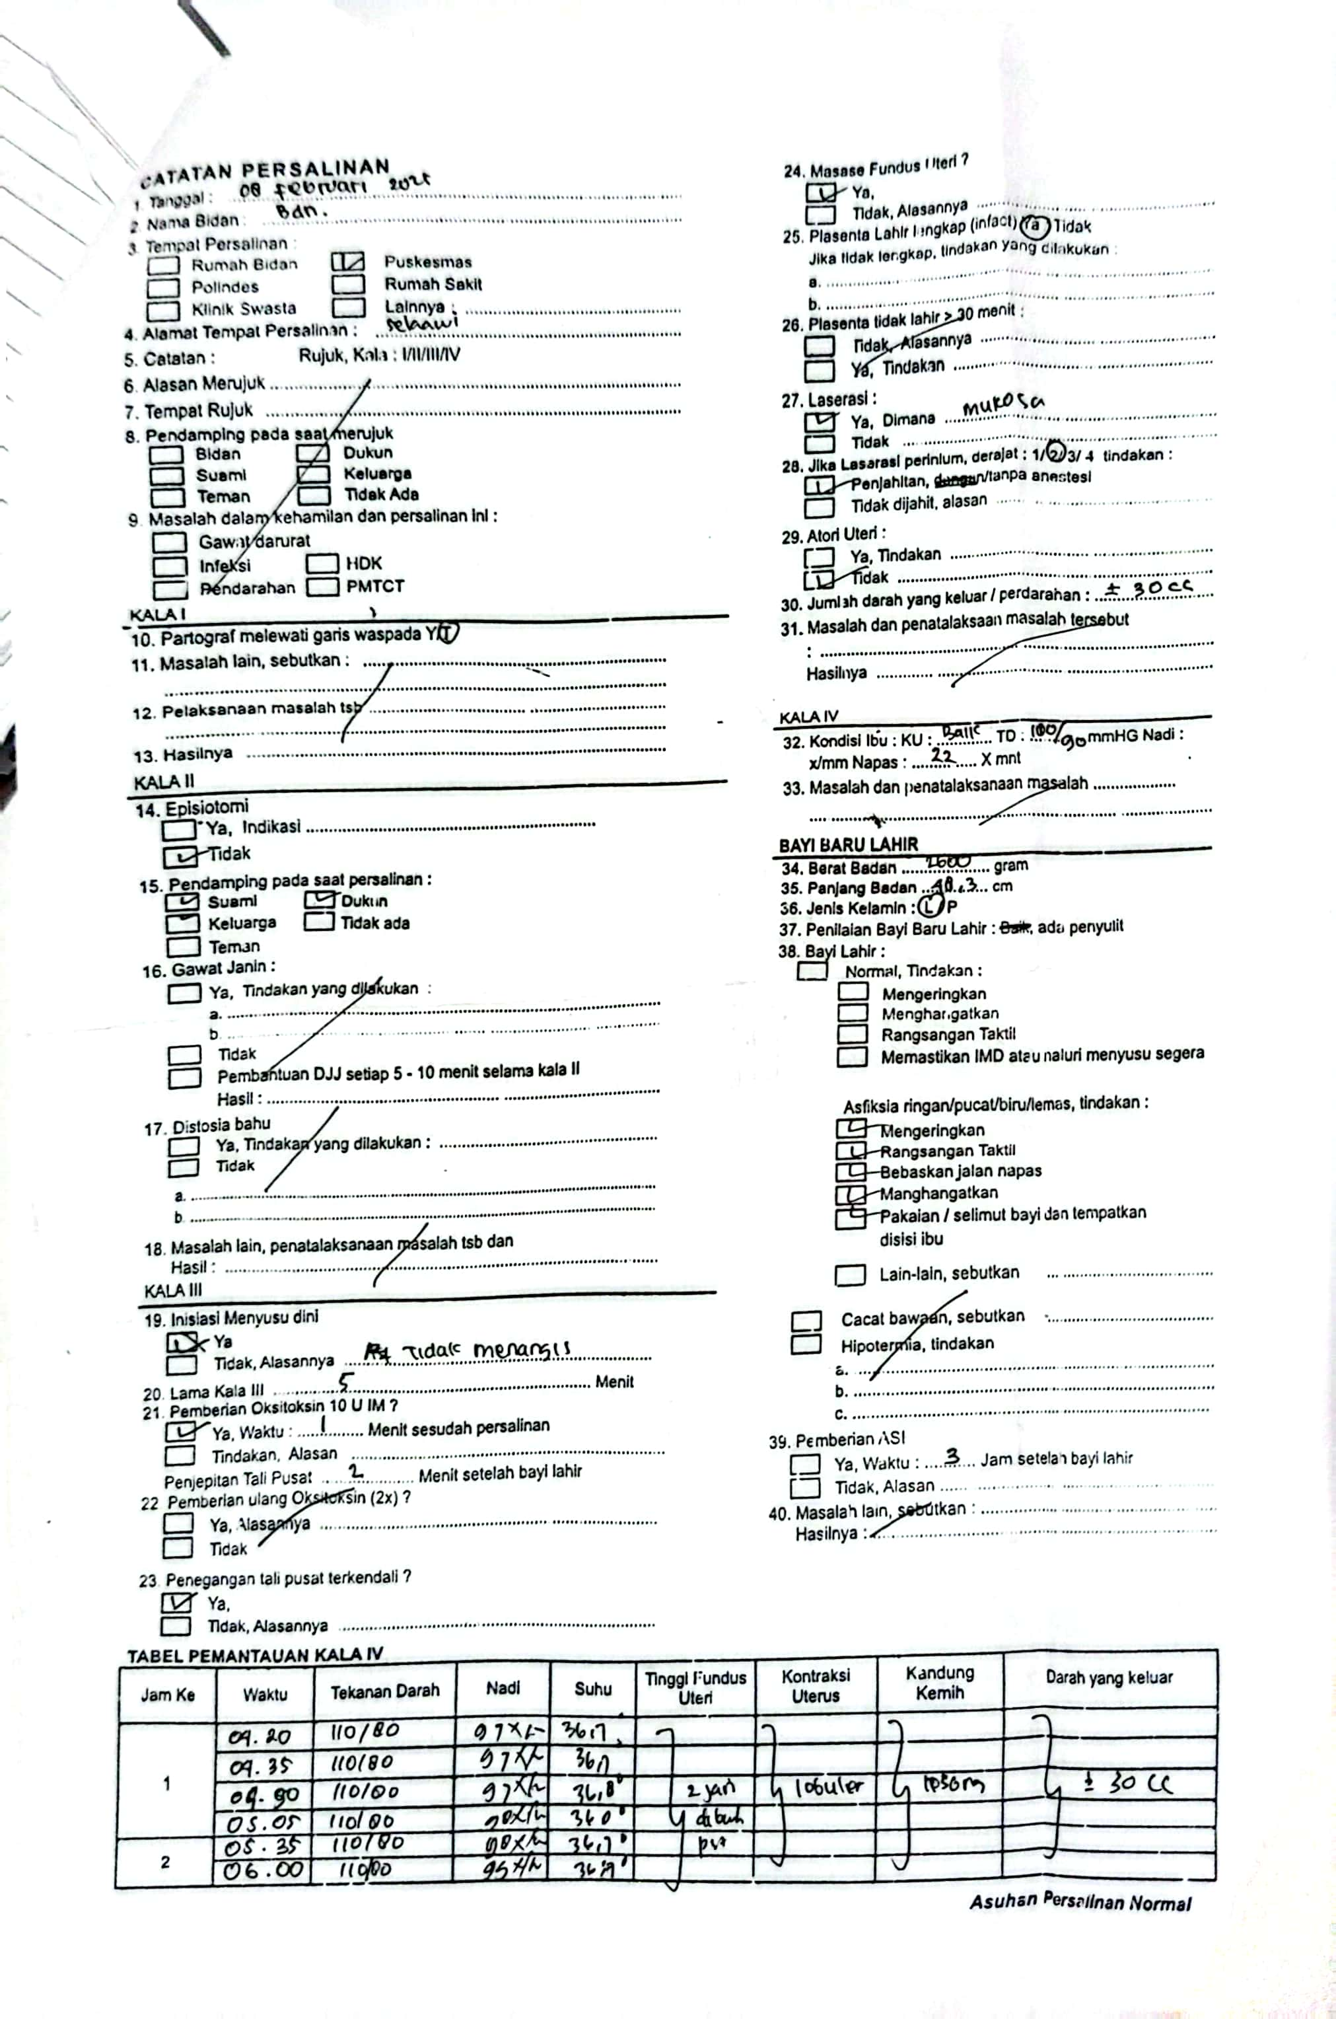
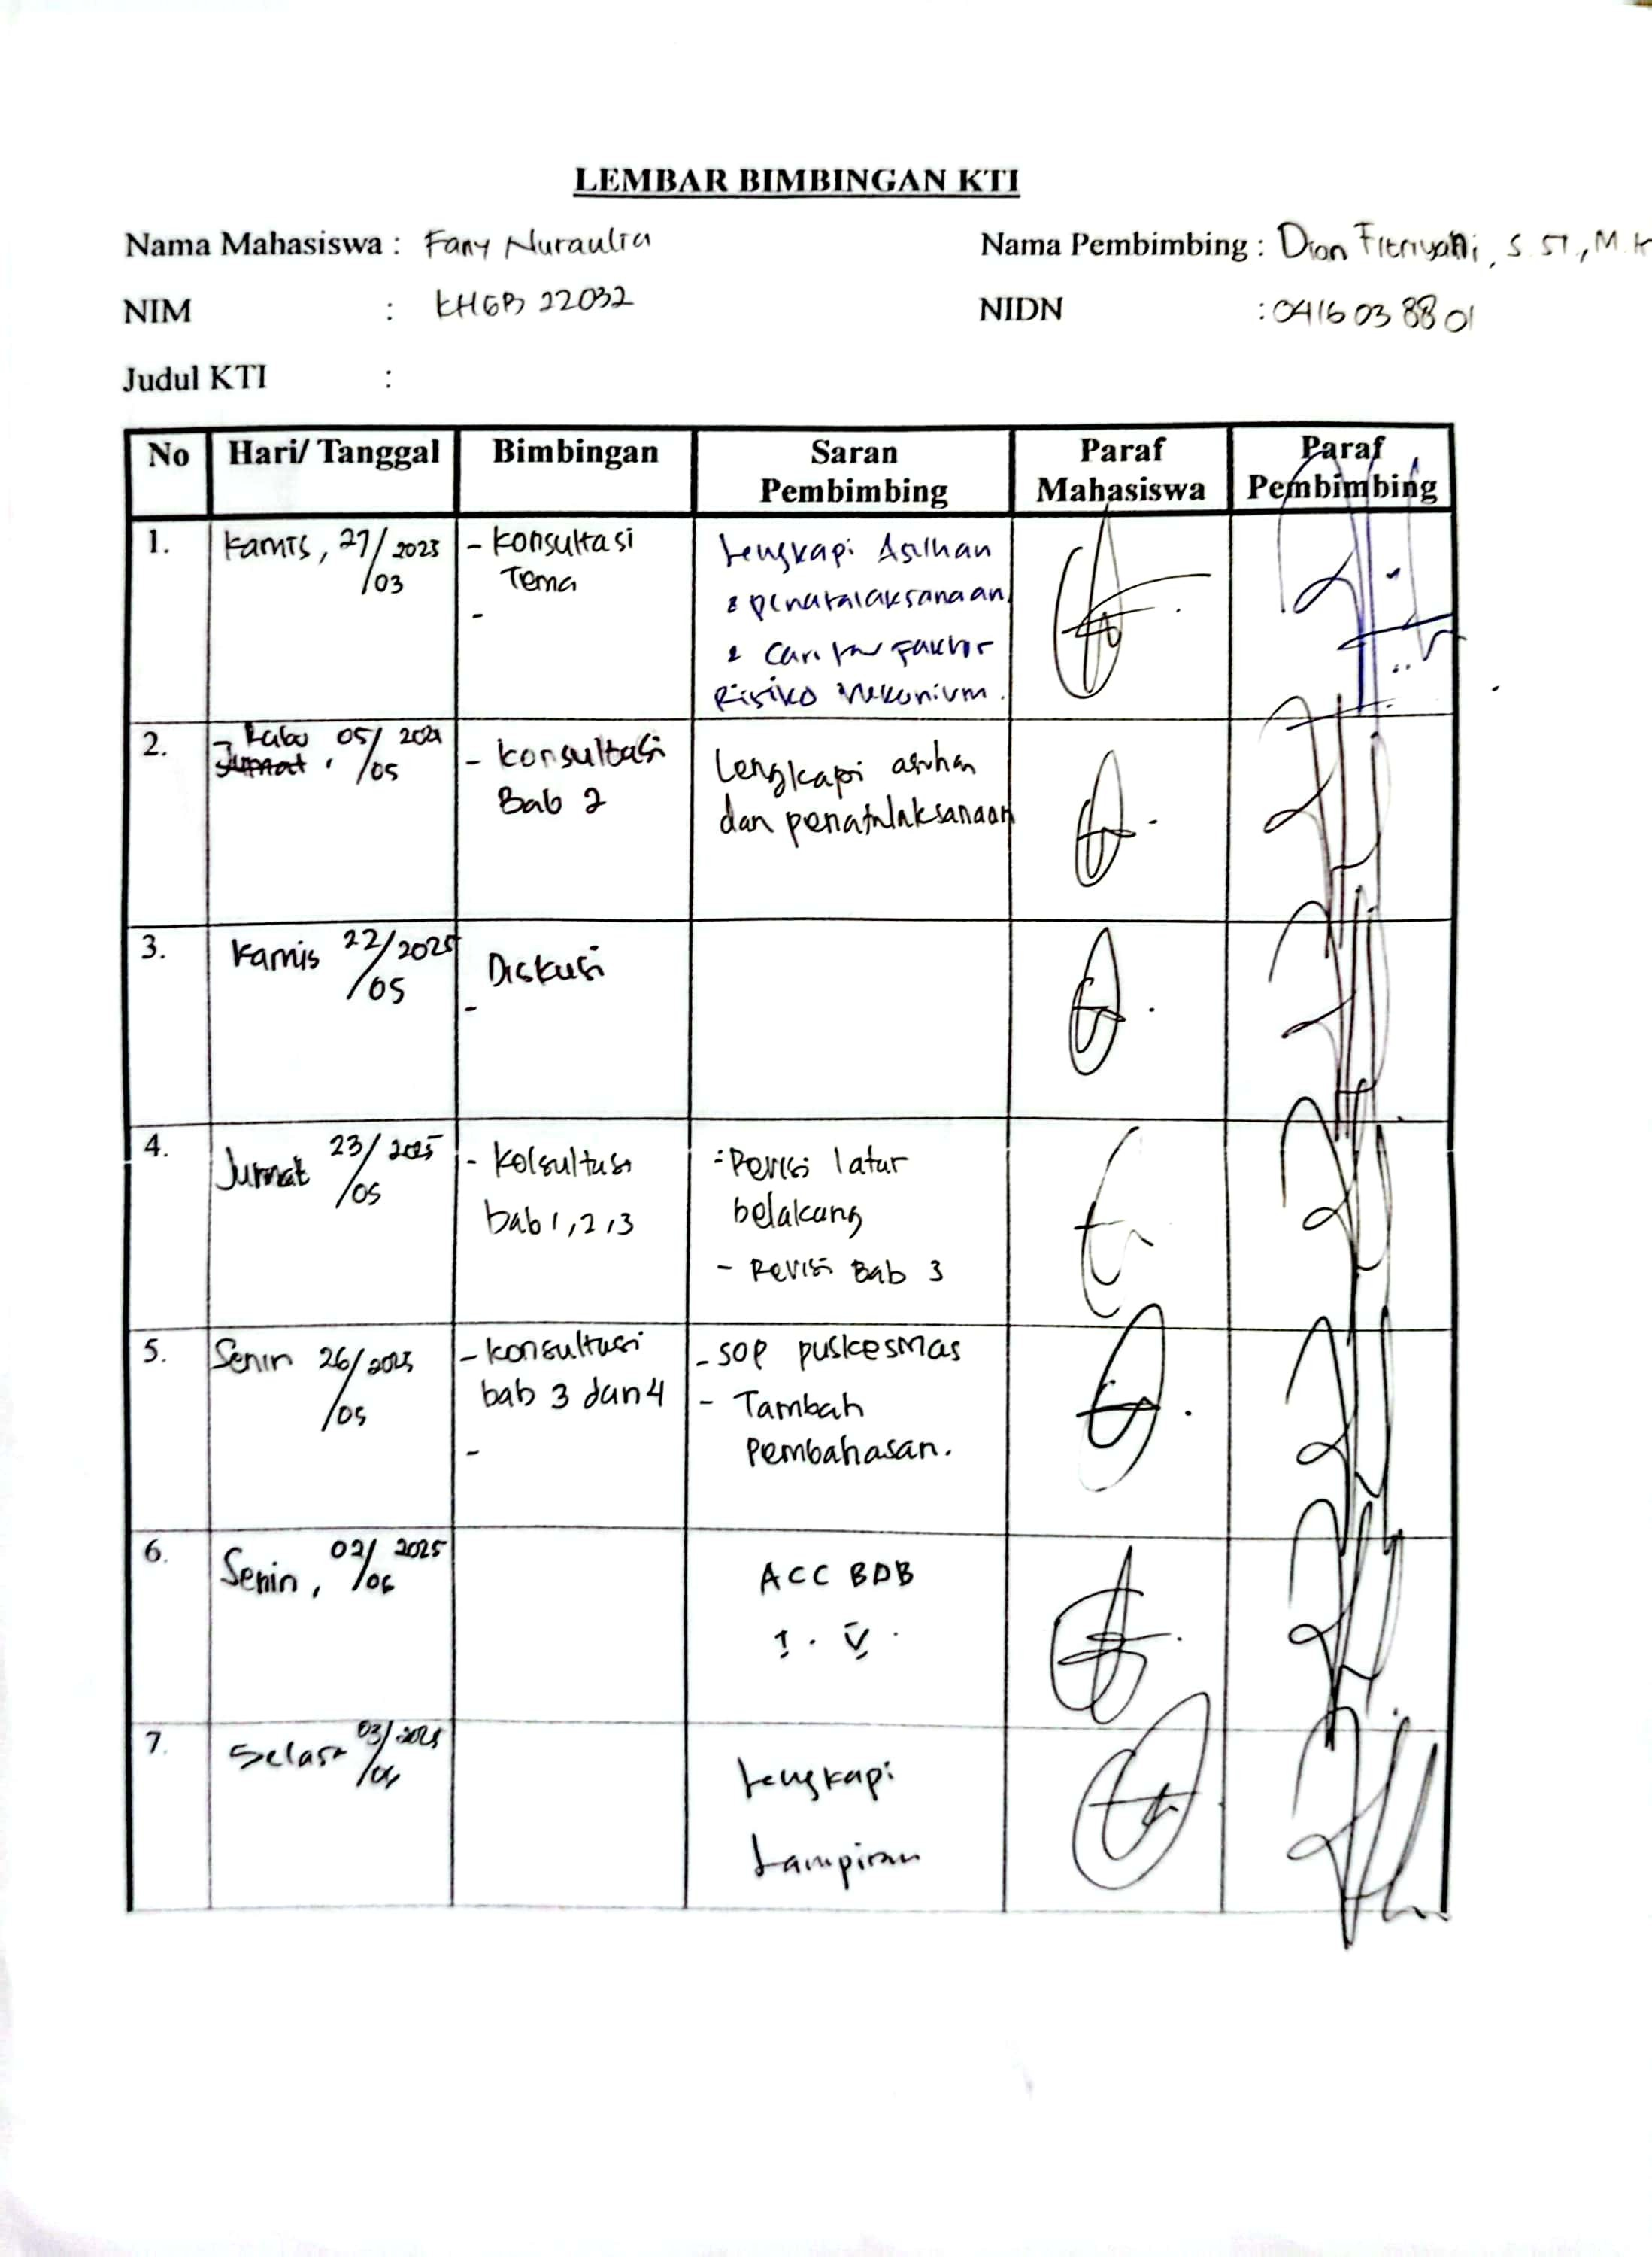
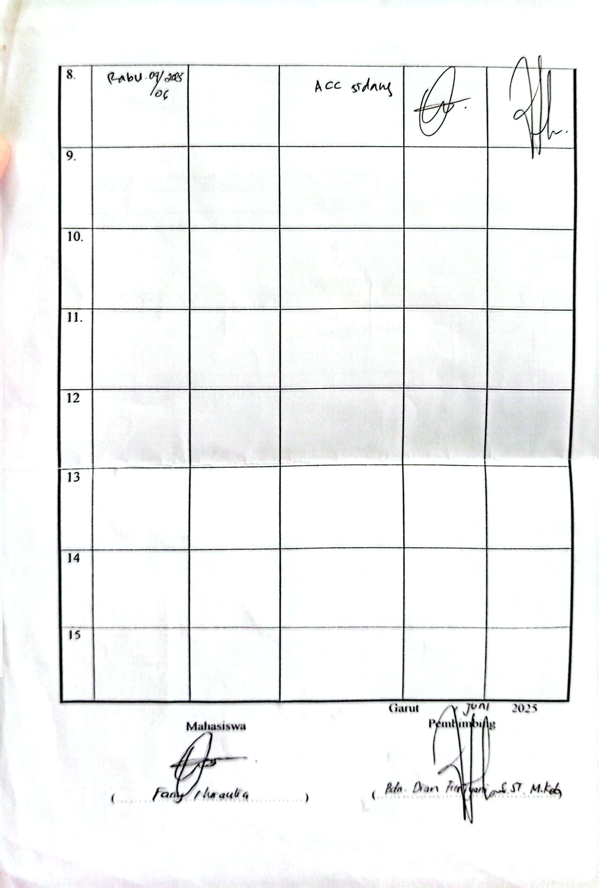
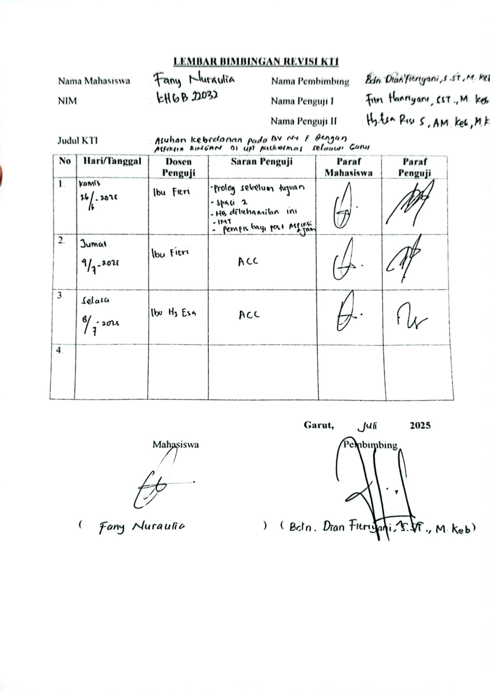

DAFTAR RIWAYAT HIDUP



Nama Lengkap | : Fany Nuraulia
Tempat Tanggal Lahir | : Garut, 19 Oktober 2002
Moto | : “Jalani apa yang sedang dijalani saat ini sebaik mungkin, apapun hasilnya itu adalah buah hasil yang kamu lakukan saat itu”
Agama | : Islam
Alamat | : Jln. Cipanas, Tarogong kaler

Riwayat Pendidikan
- TK Al- Mukhlis
- SD Negeri Langesari 2
- SMP N egeri 4 Tarogong Kidul
- SMK Negeri 2 Garut

